UNIVERZITA PALACKÉHO V OLOMOUCI

FAKULTA ZDRAVOTNICKÝCH VĚD

Ústav radiologických metod

Bc. Vilém Rosický, DiS.

# Radiační zátěž při diagnostice močových kamenů

Diplomová práce

Vedoucí práce: MUDr. Leoš Ungermann, Ph.D., MBA

Olomouc 2022

Prohlašuji, že jsem diplomovou práci vypracoval samostatně a použil jen uvedené bibliografické a elektronické zdroje.

V Olomouci 29.7.2022 …………………………………..

podpis

**Poděkování**

Rád bych poděkoval vedoucímu práce MUDr. Leošovi Ungermannovi, Ph.D., MBA za odborné vedení mé diplomové práce, cenné připomínky a čas, který mi věnoval při tvorbě této práce. Dále bych poděkoval Mgr. Jaroslavovi Stormovi z Radiologické kliniky Fakultní nemocnice Hradec Králové za možnost použití programů pro výpočet efektivní dávky.

**ANOTACE**

**Typ závěrečné práce:** Diplomová práce

**Téma práce:** Radiační zátěž při diagnostice močových kamenů

**Název práce:** Radiační zátěž při diagnostice močových kamenů

**Název práce v AJ:** Diagnosis of urinary stones: radiation dose

**Datum zadání:** 2021-01-28

**Datum odevzdání:** 2022-07-29

**Vysoká škola, fakulta, ústav:** Univerzita Palackého v Olomouci

Fakulta zdravotnických věd

Ústav radiologických metod

**Autor práce:** Bc. Rosický Vilém, DiS.

**Vedoucí práce:** MUDr. Leoš Ungermann, Ph.D., MBA

**Oponent práce:** Mgr. Jaroslav Storm

**Abstrakt v ČJ:**

Cílem této diplomové práce bylo porovnání radiační zátěže při zobrazení vývodných močových cest na vylučovací urografii s low dose CT vyšetřením u pacientů s diagnózou močových kamenů. Pro porovnání radiační zátěže obou vyšetřovacích metod byla zvolena fyzikální veličina efektivní dávka. Druhým cílem bylo porovnat záchyt urolitiázy na vylučovací urografii s low dose CT vyšetřením. V teoretické části jsou popsány metody zobrazení vývodných vylučovacích močových cest se zaměřením na vylučovací urografii a low dose CT vyšetření, anatomie vývodných močových cest, indikace a typické nálezy na vylučovací urografii a CT. Výzkumný soubor tvořili pacienti vyšetření v roce 2019 v krajské nemocnici, kteří byli vybráni z nemocničního informačního systému s podmínkou vyšetření pro diagnózu urolitiázy ve vývodných močových cestách. Vylučovacím kritériím vyhovělo celkem 50 pacientů vyšetřených vylučovací urografií a 50 pacientů vyšetřených low dose CT. Sběr dat proběhl formou retrospektivní korelační studie a během následného statistického zpracování byly hodnoceny tři hypotézy, které nám pomohli zhodnotit cíle práce. Z výsledků testování hypotéz vyplynula korelace s dostupnými studiemi. Bylo prokázáno, že radiační zátěž je u low dose CT vyšší než v případě vylučovací urografie. Low dose CT současně zachytí více nálezů urolitiázy a více vedlejších nálezů oproti vylučovací urografii.

**Abstrakt v AJ:**

The aim of this diploma thesis was to compare the radiation dose in the imaging of urinary tract outlets on intravenous urography (IVU) with low dose CT examination in patients diagnosed with urinary stones. To compare the radiation dose of both examination methods, the physical quantity effective dose was chosen. The second aim was to compare the detection of urolithiasis on intravenous urography with low dose CT scan. The theoretical part describes methods of imaging of excretory urinary tracts with a focus on intravenous urography and low dose CT examination, anatomy of urinary tract outlets, indications and typical findings on intravenous urography and CT. The research group consisted of patients examined in 2019 in the regional hospital, who were selected from the hospital information system with the condition of examination for the diagnosis of urolithiasis in the urinary tract. A total of 50 patients examined by intravenous urography and 50 patients examined by low dose CT met the exclusion criteria. The data collection took place in the form of a retrospective correlation study and during the subsequent statistical processing, three hypotheses were evaluated, which helped us to evaluate the aims of the work. The results of hypothesis testing showed a correlation with the available studies. The radiation load has been shown to be higher with low dose CT than with intravenous urography. Low dose CT simultaneously captures more urolithiasis findings and more side findings compared to intravenous urography.

**Klíčová slova v ČJ:** dávka, urolitiáza, výpočetní tomografie, urografie, efektivní dávka

**Klíčová slova v AJ:** radiation dose, urolithiasis, computed tomography, urography, effective dose

**Rozsah:** 87 stran / 2 přílohy

# OBSAH

Úvod 9

1 Rešeršní čínnost 10

Teoretická část 11

2 Anatomie ledvin a vývodného močového systému 11

3 Metody zobrazení močového systému 17

3.1 Neinvazivní zobrazení močového systému 17

4 Intravenózní vylučovací urografie (IVU) 21

4.1 Princip IVU 21

4.2 Princip RTG přístroje 21

4.3 Používané kontrastní látky při IVU 22

4.4 Indikace k IVU 22

4.5. Kontraindikace IVU 23

4.6. Příprava pacienta 24

4.7. Provedení IVU 25

5 Výpočetní tomografie vývodných močových cest 27

5.1 Princip výpočetní tomografie 27

5.2 Druhy vyšetření močových cest na CT 27

5.2.1 CT ledvin 27

5.2.2 CT IVU (urografie) 28

5.2.3 Low dose CT 28

5.3 Indikace k CT vývodných cest močových 28

5.4 Kontraindikace CT 29

5.5 Příprava pacienta 29

5.6 Provedení jednotlivých typů CT 29

6 Typické nálezy na IVU a CT 34

6.1 Nejčastější nálezy při IVU 34

6.2 Nejčastější nálezy při CT ledvin 34

Výzkumná část 36

7 Cíle práce a hypotézy 36

7.1 Cíle práce 36

7.2 Hypotézy 36

8 Soubor pacientů a metodika výzkumu 37

8.1 Charakteristika souboru 37

8.1.1 Vylučovací kritéria 37

8.1.2 Sledovaná kritéria 38

8.1.3 Soubor pacientů 38

8.1.4 Zpracování dat 42

8.2 Metodika výzkumu 43

8.2.1 Metodika výpočtu efektivní dávky u IVU 45

8.2.2 Metodika výpočtu efektivní dávky u low dose CT vyšetření 49

8.2.3 Metodika výzkumu záchytu urolitiázy u IVU a low dose CT 51

9 Výsledky výzkumu 52

9.1 Porovnání radiační zátěže IVU s low dose CT 52

9.2 Záchyt urolitiázy u IVU 57

9.2.1 Nález urolitiázy u IVU 57

9.2.2 Vedlejší nálezy IVU 58

9.3 Záchyt urolitiázy na low dose CT 60

9.3.1 Nález urolitiázy u low dose CT 60

9.3.2 Vedlejší nálezy low dose CT 61

9.4 Porovnání záchytu urolitiázy IVU s low dose CT 64

10 Diskuse 66

11 Závěr 69

Použitá literatura 70

Seznam zkratek 71

Seznam obrázků 74

Seznam tabulek 75

Seznam příloh 77

# ÚVOD

Urolitiáza se řadí k nejčastějším urologickým onemocněním, které má souvislost s životním stylem člověka a zařazuje se mezi civilizační choroby. Zlatou standardní vyšetřovací metodou při diagnostice urolitiázy se stala výpočetní tomografie (CT) a vylučovací urografie (IVU) postupně ustupuje do pozadí.

Diplomová práce se zabývá stanovením radiační zátěže při diagnostice močových kamenů.

Diplomová práce je rozdělena na část teoretickou a výzkumnou. V teoretické části se dozvíme o anatomii ledvin a vývodných cestách močových, metodách zobrazení močových cest. Zmiňuji zde princip vylučovací urografie a CT vyšetření vývodných cest močových. V závěru teoretické části popisuji typické nálezy diagnostikované vylučovací urografii a výpočetní tomografií.

Ve výzkumné části jsou zanalyzovány dva soubory pacientů po 50 pacientech, kteří byli vyšetřeni v krajské nemocnici v roce 2019 pro diagnózu močových kamenů, pomocí vyšetřovací metody vylučovací urografie a nízkodávkového CT vyšetření (low dose CT). Pro oba soubory pacientů byla pro porovnání radiační zátěže vypočtena efektivní dávka a data byla u obou souborů vzájemně porovnána. Porovnáním zjistíme, která vyšetřovací metoda je více zatěžující pro pacienta z hlediska dávky záření. Dále se pak u obou souborů hodnotil záchyt urolitiázy společně se zjištěnými vedlejšími nálezy, kde zjistíme, která vyšetřovací metoda zachytí častěji urolitiázu, a u které je diagnostikováno více vedlejších nálezů.

Téma práce jsem si vybral z důvodu toho, jelikož otázka snižování radiační zátěže při lékařských ozářeních je neustále aktuální.

# 1 REŠERŠNÍ ČINNOST

**1. ALGORITMUS REŠERŠNÍ ČINNOSTI**

Pro tvorbu této diplomové práce bylo použito **16** dohledaných článků

**Vyřazující kritéria:**

duplicitní články, odlišná tématika

Počet studií, které byly nalezeny: **92**

**DATABÁZE A DODATEČNÉ ZÁZNAMY Z JINÝCH ZDROJŮ:**

EBSCO (MEDLINE), Medvik

**VYHLEDÁVACÍ KRITÉRIA**

**Klíčová slova v AJ:** Radiation dose, urolithiasis, computed tomography, urography, effective dose

**Jazyk:** český a anglický

**Období:** 2001 – 2020

**Další kritéria:** recenzovaná periodika, plnotext, sborníky, články týkající se dané problematiky

# TEORETICKÁ ČÁST

# 2 Anatomie ledvin a vývodného močového systému

Ledviny společně s vývodnými močovými cestami a dalšími orgány vytváří jeden z životně důležitých systémů pro člověka tzv. močový systém, který zajišťuje vylučování, a tím odstranění rozpuštěných odpadních produktů metabolismu. Funkcí celého močového systému není jen odstraňování odpadních produktů metabolismu, ale také zpětný návrat látek do krve, jejichž vyloučení v rozpuštěné formě v podobě moči by znamenalo pro organismus ztrátu, kterou nelze jinak nahradit.

Močový systém se skládá z ledvin (renes), jejichž hlavní funkcí je tvorba moči. Další navazující částí na ledviny jsou močové cesty, kterými je moč z ledvin odváděna. Močové cesty se skládají z ledvinových kalichů (calices renales), ledvinové pánvičky (pelvis renalis), pravého a levého močovodu (ureter dexter et sinister), močového měchýře (vesica urinaria) a močové trubice (urethra).

Ledvinové kalichy vedou moč z vnitřních částí ledvin a přecházejí v ledvině v rozšířený úsek zvaný ledvinová pánvička. Ledvinová pánvička představuje malý rezervoár pro moč, který ústí do močovodu. Močovody mají za úkol odvádět moč z kalichů do močového měchýře, který slouží jako dočasné shromaždiště pro moč. Z močového měchýře odchází moč močovou trubicí ven z těla.

**Ledviny**

Ledviny jsou párovým orgánem uloženým retroperitoneálně, paravertebrálně na zadní straně břišní stěny ve výši obratlů Th12-L2. Ledviny mají charakteristický tvar, nejčastěji se přirovnávají k fazolovému bobu, jemuž odpovídají tvarem svého obvodu a typickým předozadním zploštěním. Základní funkcí ledvin je odstraňování moči, v níž jsou rozpuštěny odpadní produkty metabolismu, převážně močovina se solí a současně se odstraňuje i přebytečné množství vody, které organismus nevyužívá. Ledviny se touto exkreční funkcí podílí na udržování homeostázy.

Další funkcí ledvin, kterou je nutné zmínit, je endokrinní funkce. Ledviny produkují a převádí do krve enzym renin a hormon erythropoetin. Renin má vliv na krevní tlak. Erythropoetin reguluje tvorbu červených krvinek (erytrocytů).

Uložení v retoperitoneálním prostoru ovlivňuje u pravé ledviny pravý jaterní lalok a nachází se tak níže než levá ledvina. V dlouhé ose ledvina měří 10-12 cm, dosahuje šířky 5–6 cm, tloušťka se obvykle pohybuje okolo 3,5–4 cm. Hmotnost ledviny dosahuje 120–170 g. Velikost a hmotnost ledvin u žen je zpravidla menší než u mužů (Čihák, R., 2013, s. 266-267). Velikost ledvin se během života mění. Ledviny dosahují své největší velikosti ve věku 28-30 let a po 65. roce věku dochází k jejich zmenšování, které souvisí s cévními změnami. Velikost ovlivňuje také přítomnost bílkovin ve stravě, pokud převažují dochází k jejich zvětšování (hypetrofii). K hypetrofii ledvin dochází také při ztrátě jedné z ledvin, kdy lidské tělo kompenzuje tuto ztrátu zvětšením zbývající ledviny, a to až na téměř její dvojnásobek (kompenzační hypertrofie). (Čihák, R., 2013, s. 267)

Na mediální, konkávní straně ledviny se nachází vertikální vkleslina, která se označuje jako renální hilus. V místě hilu vstupují cévy a nervy do ledvin a odstupuje dutý systém ledviny. Z hilu pak pokračuje směrem do ledviny prostor, který se nazývá centrálním echokomplexem.

Pro bližší popis se na ledvině ještě rozlišují dva póly – zaoblený horní a dolní pól a dvě plochy – vyklenutá ventrální a dorzální oploštělá plocha.

Ledviny jsou z důvodu své křehkosti chráněny několika ochrannými vrstvami. Na povrchu ledviny je vazivové pouzdro (capsula renalis), zevně od něj tzv. perirenální tuk, který je ohraničen renální fascií (fascia renalis). Zevně od renální fascie se nachází další vrstva tzv. pararenálního tuku.

Vlastní parenchym ledviny se skládá z kůry (cortex renalis) a dřeně (medulla renalis). Kůra ledviny se nachází podél zevního obvodu ledviny. Dřeň utváří typické tvary pyramid, kdy jejich vrcholy míří centrálně do oblasti ledvinného sinu a končí v oblasti papil. Ledvinové papily tvoří vrcholky pyramid, které ústí do hilu ledviny. Ledvinná kůra zasahuje mezi pyramidy v dřeni a vznikají tak sloupce (columnae renales Bertini). Renální papily přecházejí do ledvinných kalichů. Každá ledvina má obvykle sedm párů malých kalichů (calices minores), z nichž každý pár tvoří přední a zadní kalich. Každá dvojice malých kalichů se spojuje a vznikají tak 2-3 velké kalichy (calices majores). Velké kalichy v infundibulu přecházejí do pánvičky (pelvis renalis).

Vysokou míru variability vykazuje umístění ledvinové pánvičky, a i uspořádání jednotlivých kalichů, kdy může být pánvička uložena intrarenálně nebo částěčně i zcela extrarenálně.

**Syntopie ledvin**

Ledviny přiléhají ve své horní třetině k bránici a dolní dvě třetiny na sval musculus quadratus lumborum. Nad horním pólem každé ledviny se nachází endokrinní orgán označovaný jako nadledvina. Od parenchymu ledvin jsou odděleny velkou vrstvou pararenálního tuku. Horní pól pravé ledviny zasahuje k pravému laloku jater a k sestupné části duodena (pars descendens duodeni). Levá ledvina může být v úzkém vztahu ke slezině, kaudě pankreatu nebo žaludku.

Ledviny odděluje od ostatních blízkých orgánů retroperitonea ochranná tuková vrstva.

**Cévní zásobení a lymfatické zásobení ledvin**

Cévní zásobení ledvin zajišťují jednak renální tepny (arteriae renales) a renální žíly (venae renales). Průtok krve ledvinami je vysoce intenzivní, kdy za 1 minutu projde oběma ledvinami 1,2-1,3 litru krve. Renální tepny přivádějí do ledvin okysličenou krev od srdce a odstupují z abdominální aorty v úrovni bederních obratlů L1/L2.Pravá renální tepna (arteria renales dx.) má vetší délku než levá renální tepna (arteria renales sin.) a obvykle odstupuje z abdominální aorty (aorta abdominalis) níže. Pravá renální tepna vede dorzálně od dolní duté žíly (vena cava inferior). Každá z renálních tepen se rozděluje do pěti segmentárních tepen, které zásobují jednotlivé segmenty ledviny. Tepna pro zadní segment (segmentum posterius) prochází dorzálně od ledvinné pánvičky a zbývající čtyři tepny ventrálně od pánvičky. (Lambert, L. & Burgetová, A., 2020, s.31)

Renální žíly (venae renales) vedou odkysličenou a filtrací očištěnou krev z obou ledvin. V hilu ledviny probíhají obvykle před pánvičkou a renální tepnou, s kterou jdou paralelně a poté se připojují do dolní duté žíly (vena cava inferior). Levá renální žíla vykazuje vysokou míru variability ve svém průběhu, kdy často prochází retroaortálně.

Lymfu (mízu) odvádí z ledvin lymfatické cévy, které prochází souběžně s cévami vstupujícími a odstupujícími do ledvin v hilu. Spádové uzliny se nalézají paraaortálně v okolí odstupů renálních tepen.

**Obaly a prostory kolem ledvin**

Ledviny chrání od svého okolí v retroperitoneu ochranná vrstva tukové tkáně (capsula adiposa). V tukovém pouzdru okolo ledvin vedou tepénky a žilky. Na vlastním povrchu ledvin je vazivový obal (capsula renalis). Nad vazivovým obalem se nachází široká vrstva pararenálního tuku, která je krytá renální fascií. Renální fascie se skládá ze dvou listů a obaluje ledviny. Přední list renální fascie – prerenální fascie (fascia renalis anterior) je nazývána jako Gerotova fascie a zadní list retrorenální fascie (fascia renalis posterior) se označuje jako Zuckerkandlova fascie. „Obě fascie se spojují laterálně a částečně se napojují na vnitřní fascii břišních svalů (fascia transversalis)“ (Lambert, L. & Burgetová, A., 2020, s.31).

Kraniálním směrem se obě tyto fascie nespojují, ale zůstávají otevřené k area nuda hepatis a vlevo do oblasti bránice. Renální fascie dělí retroperitoneum na tři části: perirenální prostor okolo ledvin, přední a zadní pararenální prostor před renální fascií a za ní.

Perirenální prostor je vyplněn tukem a nacházejí se zde přemosťující septa. Ohraničuje ho ventrálně i dorzálně renální fascie. Kaudálním směrem se otevírá a přechází do dolního retroperitonea břicha a pánve.

Přední pararenální prostor se nachází mezi předním listem renální fascie a nástěnným peritoneem. V tomto prostoru se nalézá pankreas, duodenum, colon ascendens a colon descendens.

Zadní pararenální prostor vyplňuje pouze tuk a nachází se mezi zadním listem renální fascie a zadními svaly břišní stěny.

**Ureter**

Ureter (močovod) je párovým orgánem, který odvádí vytvořenou moč z ledvinové pánvičky do močového měchýře (vesica urinaria). Dosahují délky 25-30 cm a rozlišují se u něho tři části:

1. Část abdominální (pars abdominalis) – probíhající v retroperitoneu;

b) Část pánevní (pars pelvina) – prochází přes ilický svazek do malé pánve;

c) Část intramurální (pars intramuralis) – nachází se ve stěně močového měchýře.

Průměr močovodu se obvykle pohybuje okolo 3 mm a při svém průběhu je fyziologicky zúžen ve třech místech:

1. Zúžení v pyeloureterálním přechodu – v místě výstupu ureteru z pánvičky;
2. Zúžení v oblasti přechodu přes ilický svazek do malé pánve;
3. Zúžení ve stěně močového měchýře (intravezikálně) tzv. pars intramuralis, které se zprůchodňuje jen při průchodu močového vřeténka. (Čihák, R., 2013, s. 267)

Uretery zásobují cévy z kolemjdoucích tepen, z aorty, renálních tepen, gonadálních tepen, dále pak z větví arteria iliaca interna a arteria vesicalis inferior. Žilní odtok ústí do příslušných žil.

Stěna vlastního ureteru je složena uvnitř ze sliznice (tunica mucosa), svaloviny (tunica muscularis), která se nachází uprostřed a vazivové adventicie, která je na povrchu.

Průtok moči uretery neprobíhá volně, ale dochází zde k aktivnímu transportu v podobě tzv. močového vřeténka, kdy je vlastní moč posunována stahy svaloviny nad tekutinou i pod tekutinou peristaltickými pohyby do močového měchýře.

**Močový měchýř**

Močový měchýř (vesica urinaria) se nachází v malé pánvi za symfýzou. Jde o dutý svalový orgán, který slouží jako shromaždiště moči před mikcí a jako její aktivní vypuzovací systém. Tvar měchýře ovlivňuje stupeň jeho naplnění, stav hladké svalové vrstvy, která se nalézá v prostřední vrstvě močového měchýře, věk, poloha a náplně v okolních orgánech. Vnitřek močového měchýře vystýlá sliznice, která je krytá přechodným epitelem. Při plnění močového měchýře močí dochází k vyklenování jeho ploch, přičemž se vyklenuje více jeho zadní plocha směrem k rektu.

Na močovém měchýři rozlišujeme následující části fundus vesicae (spodinu měchýře), cervix vesicae, kde odstupuje uretra, corpus vesicae (tělo měchýře) a apex vesicae (vrchol měchýře). Dorzální stěna močového měchýře se nazývá bazí měchýře. Při fundu měchýře se nachází trigonum vesicae (trojúhelníkovitá oblast), ležící mezi ústím obou ureterů a ústím uretry.

Arteriální cévní zásobení pochází z párových větví arteria iliaca interna. Žíly močového měchýře odvádějí krev do okolních žilních sítí a poté do vnitřních ilických žil (venae iliacae internae). Mízní cévy z močového měchýře prochází podél cév a spádové uzliny se nalézají v malé pánvi podél větví arteria iliaca interna. (Čihák, R., 2013, s. 307)

Fyziologická kapacita močového měchýře, kdy se dostavuje nucení na močení se pohybuje v rozmezí 250-300 cm3. Ženy mají oproti mužům větší močový měchýř.

**Prostata**

Prostata (předstojná žláza) se nachází pod močovým měchýřem. Její velikost se přirovnává k velikosti kaštanu. Na prostatě rozlišujeme bazi (basis prostatae), hrot prostaty (apex prostatae), přední plochu (facies anterior), zadní plochu (facies posterior) a dvě inferolaterální stěny.

Prostatu na jejím povrchu pokrývá vazivový obal, který je složen ze dvou vrstev vaziva. Anatomicky se člení u dospělého muže na tři laloky (dva laterální a jeden mediánní). Z klinického hlediska rozdělujeme prostatu na následující zóny (periurethrální, vnitřní a vnější zóna). Periurethrální zóna těsně obepíná urethru v kraniální části prostaty a tvoří ji slizniční žlázky. Vnitřní zóna se nachází za periurethrální zónou a skládá se ze submukosních žlázek. Vnější zóna obkružuje zezadu a ze stran vnitřní zónu, a je složena z hlavních žláz.

Cévní zásobení prostaty zajišťují následující tepny odstupující z větví arteria vesicalis inferior a arteria rectalis media. Žíly na povrchu prostaty utvářejí pleteň (plexus venosus prostaticus), do níž jsou přiváděny žíly penisu a dolní části močového měchýře. Krev je z této žilní pleteně odváděna přes plexus venosus vesicalis do žil venae vessicales a dále do vena iliaca interna. Lymfa z prostaty je odváděna lymfatickými cévami do vnitřních ilických uzlin. (Čihák, R., 2013, s. 345)

**Ženská močová trubice**

Ženská močová trubice (urethra feminina) je dlouhá 3-4 cm. Vychází z močového měchýře za symfýzou, dále prochází ventrokaudálně před vaginou a vyúsťuje mezi malými stydkými pysky.

**Mužská močová trubice**

Mužská močová trubice (urethra masculina) je trubice dlouhá 20-22 cm. U muže plní nejen vývodnou močovou cestu, ale také vývodnou cestu pohlavní od vústění ductus ejaculatorii. Její začátek začíná v místě zvaném ostium urethrae internum v močovém měchýři a končí na vrcholu glans penis jako ostium urethrae externum. Z pohledu radiologie je nejčastěji rozdělována na přední a zadní část. Její zadní část tvoří prostatická a membranózní uretra, přední část pars spongiosa. Prostatická část má asi 3 cm délku a prochází prostatou. Do této části ústí prostatické žlázky, spojený vývod chámovodu a semenných váčků (ducti ejaculatorii). Membranózní část uretry představuje nejkratší a nejužší úsek mužské uretry, kdy její délka nepřesahuje 1 cm. V spongiózní částí uretry přechází uretra shora do nepárového topořivého tělesa penisu (corpus spongiosum penis) a jde jeho středem až k zevnímu ústí ostium urethrae externum. Na mužské močové trubici rozeznáváme ještě dvě prohnutí, dorzální prohnutí je označováno jako curvatura subpubica a ventrální prohnutí jako curvatura praepubica. Odtok a průtok moči uretrou regulují u muže dva svěrače (sfinktery). Horní svěrač je umístěn v hrdle močového měchýře, skládá se z hladké svaloviny a zabraňuje zpětné ejakulaci do močového měchýře. Dolní sfinkter se nalézá pod prostatou a je složen z příčně pruhované svaloviny, kterou lze vědomě ovládat jeho funkci při regulaci mikce.

# 3 Metody zobrazení močového systému

V oblasti urologické diagnostiky používáme k diagnostice jednotlivých onemocnění vyšetřovací metody neinvazivní a invazivní.

## 3.1 Neinvazivní zobrazení močového systému

**Nativní snímek**

Nativní snímek představuje nejjednodušší a laciné vyšetření v oblasti břicha a pánve. Nejčastěji se používá k vyhledávání rentgenově kontrastních konkrementů. Jeho vlastní provedení bude popsáno v samostatné kapitole o vylučovací urografii, jelikož nativním snímkem je vždy zahajováno vyšetření vylučovací urografií. (Vyhnánek, L., 1998, s. 198)

**Vylučovací urografie (IVU)**

Vylučovací urografie se zařazuje mezi vyšetření kontrastní, kdy jsou zhotovovány rtg snímky břicha a pánve v určitých časových odstupech s intravenózní aplikací jodové kontrastní látky. V současné době je tato vyšetřovací metoda na ústupu z důvodu rozšíření ultrazvuku a výpočetní tomografie. Vlastní provedení vylučovací urografie a vše, co s touto vyšetřovací metodou souvisí, bude popsáno v samostatné kapitole č. 4.

**Ultrasonografie (UZ)**

Vyšetření ultrazvukem je v současnosti nejčastěji používané radiodiagnostické vyšetření u urologických onemocnění. Má mnoho výhod pro vyšetřované pacienty. Hlavním přínosem pro pacienty je, že toto vyšetření nepracuje s ionizujícím zářením, ale používá tzv. mechanické vlnění. Pacient tak není zatížen ionizujícím zářením. Ultrazvuk má na druhou stranu, ale své limity, kterými jsou nízká senzitivita u akutní pyelonefritidy, nádory kalichopánvičkového systému a u konkrementů menších než 3 mm. (Lambert, L. & Burgetová, A., 2020, s.20)

**Výpočetní tomografie (CT)**

Výpočetní tomografie představuje vyšetřovací metodu, kdy za pomocí ionizujícího záření, které je absorbováno ve vyšetřované tkáni, zobrazujeme tělo v transverzálních řezech s možností dalších rekonstrukcí v dalších rovinách.

CT vyšetření v současnosti zcela nahrazuje vyšetření vylučovací urografií v případě urolitiázy. CT vyšetření může být provedeno nativně nebo s aplikací kontrastní látky. Nejčastějšími indikacemi k CT vyšetření jsou akutní onemocnění močového systému, léze v retropretioneu a malé pánvi. (Hora, M., 2021, s. 17)

Hlavní nevýhodu CT vyšetření přestavuje vysoká radiační zátěž z použitého ionizujícího záření. Tuto radiační zátěž je možné snížit použitím nízkodávkových protokolů (low dose) u některých indikací, které blíže popíši a vysvětlím v samostatné kapitole věnované výpočetní tomografii.

**Magnetická rezonance (MR)**

Magnetická rezonance patří mezi tomografické vyšetřovací metody. Pro zobrazení nevyužívá ionizujícího záření, ale jednotlivé části těla odlišuje podle jejich chování a vlastností v magnetickém poli. Vlastní vyšetření se provádí nativně nebo pomocí kontrastní látky s gadoliniem.

Výhodou MR je biologická neškodnost a vysoké tkáňové rozlišení, nulová radiační zátěž, méně nefrotoxická kontrastní látka. Nevýhodou je naopak nižší prostorové rozlišení oproti CT, spolupráce pacienta (dýchání), riziko rozvoje nefrogenní systémové fibrózy u pacientů s chronickou renální insuficiencí a cena vyšetření. (Malíková, H., 2019, s 17)

**Pozitronová emisní tomografie PET/CT**

Tato vyšetřovací metoda spojuje metodiku vyšetření nukleární medicíny (PET) s CT vyšetřením. Jedná se o tzv. hybridní metodu, kdy fúzováním PET zobrazení s CT řezy získáváme anatomickou a funkční vizualizaci. PET zobrazení je založeno na principu detekce metabolické aktivity nosiče značeného radionuklidem s β+ rozpadem. V urologii se v současnosti uplatňuje při vyšetření pokročilých a metastatických tumorů ledvin a močového měchýře. (Hora, M., 2021, s. 18)

**PET/MRI**

Představuje nejnovější metodu zobrazování na molekulární úrovni, v podstatě jde o spojení velmi přesného strukturálního i funkčního zobrazení magnetické rezonance se zobrazením metabolismu tkání pozitronovou emisní tomografií. Nejčastěji se používá ve vyhledávání, stagingu a restagingu karcinomu prostaty. (Hora, M., 2021, s. 18)

**Scintigrafie ledvin**

Scintigrafie ledvin představuje vyšetřovací metodu nukleární medicíny. Používá se především k dynamické diagnostice obstrukce horních cest močových, vyšetření funkčnosti obou ledvin. Scintigrafie ledvin se provádí jako dynamické nebo statické vyšetření ledvin. Dynamické vyšetření ledvin s DTPA se provádí pro zobrazení funkčních lézí. Naproti tomu statická scintigrafie ledvin s DMSA slouží k diagnostice morfologických lézí. (Hora, M., 2021, s. 18)

**3.2 Invazivní zobrazení močového systému**

**Angiografie**

V uroradiologii se nejčastěji používá renální arteriografie při podezření na renální arteriální stenózu. Jde o invazivní vyšetřovací metodu, která se provádí pomocí digitální subtrakční angiografie. Výhodou této vyšetřovací metody je kromě vlastní diagnostiky i možnost terapeutického výkonu v podobě perkutánní transluminální angioplastiky (PTA) nebo možnost implantace do místa stenózy.

**Přímá pyelografie (nefrostomogram)**

Tato vyšetřovací metoda používá invazivní přístup pomocí perkutánní punkce dutého systému ledviny, kdy cestou nefrostomie provedeme nástřik kalichopánvičkového systému a ureteru. Nejčastěji se takto posuzuje dutý systém ledviny před perkutánní extrakcí konkrementu a po ní. Dále se pak touto cestou kontroluje správné uložení nefrostomie. (Lambert, L. & Burgetová, A., 2020, s.18)

**Ascendentní pyelografie**

Při této invazivní vyšetřovací metodě je zaveden katétr do ureterálního ústí při cystoskopii v anestezii a provede se nástřik ureteru a kalichopánvičkového systému jodovou kontrastní látkou. Při tomto vyšetření se používá speciální Chevassuho cévka. Výhodou tohoto vyšetření je kombinace s cystoskopií, kdy můžeme odebírat vzorky na cytologické vyšetření z vývodných močových cest nebo provést odběr na histologické vyšetření. Zásadní nevýhodu představuje možnost zavlečení infekce retrográdním směrem z močového měchýře dále do dutého systému ledvin. (Lambert, L. & Burgetová, A., 2020, s.18)

**Cystografie**

Cystografii provádíme pod skiaskopickou kontrolou, kdy vyšetřujeme močový měchýř po naplnění močovým katétrem s ředěnou jodovou kontrastní látkou. Tato metoda je prováděna společně s uretrografií, kdy zobrazujeme uretru. Při vyšetření muže se katetr zavádí do distální části penilní uretry. Po naplnění močového měchýře odstraníme katétr. Za pomocí skiaskopie hodnotíme uretru již během plnění uretry kontrastní látkou, tak i při mikci. Hlavními indikacemi této metody jsou vezikoureterální reflux, ruptura nebo perforace močového měchýře při traumatu.

# Intravenózní vylučovací urografie (IVU)

Intravenózní vylučovací urografie se řadí mezi základní vyšetřovací metody vylučovacího traktu, která vznikla ve 20. letech 20. století, ale jejíž použití je v současné době na ústupu. Ve většině indikací ji nahrazuje CT urografie.

## 4.1 Princip IVU

Principem IVU je intravenózní podání nefrotropní jodové kontrastní látky do kubitální žíly, která zobrazuje svým vylučováním ledvinami uropoetický trakt. Při tomto vyšetření snímkujeme oblast břicha a pánve v předozadní projekci (AP). Provedení vlastního vyšetření má řadu variant, jejichž použití se řídí klinickými údaji a rozhodnutím vyšetřujícího lékaře. Radiolog průběžně hodnotí vyšetření a řídí se místními radiologickými standardy pracoviště (Nekula, J., 2005. s 112). Místní radiologické standardy pracoviště vycházejí z platných Národních radiologických standardů (NRS) (Věstník MZČR. 2019. Částka 13, s. 31).

## 4.2 Princip RTG přístroje

RTG přístroj je zařízení složené ze zdroje záření (rentgenky), zdroje vysokého napětí, stínění, přídavné filtrace, kolimátorů, sekundární mřížky, receptoru obrazu, stojanu a vyšetřovacího stolu. Místem vzniku RTG záření je rentgenka. Rentgenka je vakuová trubice v níž jsou umístěny naproti sobě dvě elektrody (katoda a anoda). Žhavením žhavícího vlákna na katodě dojde k emitování elektronů, které jsou vysokonapětovým elektrickým polem v řádech kilovoltů urychlovány na ohnisko anody. Urychlené elektrony se v ohnisku anody prudce zastaví a dojde k přeměně jejich kinetické energie na RTG záření a teplo. Účinnost této přeměny je velmi malá, udává se, že asi jen jedno procento z celkové energie urychlených elektronů se přemění na RTG záření. Vzniklé RTG záření je pak dále využito pro zobrazování anatomických struktur lidského těla. Skiagrafické zobrazení pracuje na principu dvourozměrného sumačního zobrazení třírozměrného objektu, kdy se rentgenka i pacient nepohybují. Základem zobrazení je zachycení rtg fotonů, které prošly tělem pacienta bez jakékoliv interakce nebo se průchodem tělem zeslabily na ploše receptoru. Jednotlivým absorpcím RTG záření, které jsou rozdílné v každé části těla pacienta jsou na obrazu přiřazovány různé intenzity ve stupnici šedi. Měkké tkáně se zobrazují jako jasnější obraz nebo zčernáním na filmu, což je způsobenou menší hustotou tkáně s nižším stupněm absorpce RTG záření. Tkáně s vyšší hustotou, jako např. kosti, obsahující vápník naopak více pohlcují RTG záření a způsobují méně intenzivní obraz nebo menší zčernání na filmu.

V současné době zobrazování anatomických struktur probíhá na většině RTG pracovišť pomocí elektronických zobrazovacích detektorů typu flat-panel, kdy získáváme přímý digitální obraz. Tyto detektory mají vysokou detekční účinnost a umožňují dodatečné elektronické a počítačové zpracování obrazu (postprocessing).

## 4.3 Používané kontrastní látky při IVU

Nejčastěji pracoviště při tomto vyšetření používají neionické kontrastní látky např. Ultravist 370. Množství podané jodové kontrastní látky podané kanylou do kubitální žíly určuje předem lékař dle váhy pacienta. Obvykle se podává 1-1,5ml/kg váhy pacienta s přihlédnutím na ledvinné funkce a přidružená onemocnění. Obvykle se aplikuje 60-80 ml jodové kontrastní látky. Podání kontrastní látky provádí aplikující lékař ve spolupráci s radiologickým asistentem a musí být v souladu s Metodickým listem intravaskulárního podání jodových kontrastních látek (JKL) uvedeným v Místních radiologických standardech (MRS).

## 4.4 Indikace k IVU

Mezi nejčastější indikace k provedení IVU patří renální kolika, hydronefróza, hematurie, urolitiáza, cysty, problémy s mikcí. Vyšetření provádíme na základě žádanky indikujícího lékaře. Indikace k vyšetření musí být v souladu s dokumentem „Indikační kritéria pro zobrazovací metody“. (Věstník MZČR. 2003, Částka 11) Odůvodněnost indikace v souladu s citovaným dokumentem posuzuje lékař radiolog a provedení vyšetření schválí nebo zamítne se svým podpisem na žádanku (obrázek č. 1).

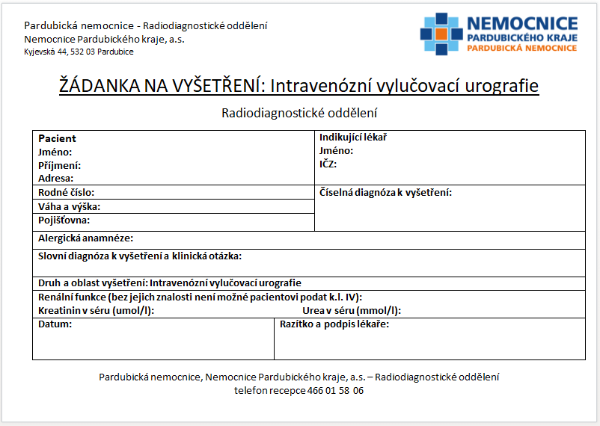

Obrázek č.1: Žádanka na vyšetření IVU

Zdroj: Pardubická nemocnice, Nemocnice Pardubického kraje, a.s – Radiodiagnostické oddělení

## 4.5. Kontraindikace IVU

Mezi kontraindikace provedení IVU řadíme graviditu, nespolupráce pacienta a alergie na jodovou kontrastní látku. Po případném těhotenství je nutné pátrat u žen v reprodukčním věku a odpovědnost za zjištěné těhotenství nese indikující lékař s radiologem. Zjištěné podezření na graviditu zaznamenává radiologický asistent na žádanku s podpisem pacientky. Vyšetření IVU je v takovém případě zrušeno lékařem radiologem po dohodě s indikujícím lékařem.

Mezi relativní kontraindikace řadíme dehydrataci, dekompenzovaný diabetes mellitus a diabetickou nefropatii.

V případě odmítnutí vyšetření pacientem radiologický asistent tuto skutečnost zaznamená do Nemocničního informačního systému (NIS) i na žádanku. Pacient v takovém případě podepisuje dokument zvaný negativní reverz.

Závažnou kontraindikací IVU je alergie na jodovou kontrastní látku. Alergie na kontrastní látku musí být uvedena na žádance a radiologický asistent před začátkem vyšetření tuto skutečnost znovu ověřuje. Pokud dojde během vyšetření k alergické reakci, radiologický asistent zajistí základní životní funkce pacienta a přivolává lékaře radiologa, a na jeho pokyn zajistí přivolání resuscitačního týmu.

## 4.6. Příprava pacienta

Před zahájením vyšetření je nutná řádná příprava pacienta. Pacient obdrží před vyšetřením informační letáček, kde je podrobně popsána příprava. Vždy je poučen o nutnosti dokonalého vyprázdnění den před a ráno v den vyšetření. Pacient se dostavuje k vyšetření nalačno z důvodu podání kontrastní látky a pro omezení sumace se střevní náplní. Pacient má být dobře hydratován z důvodu aplikace jodové kontrastní látky, která má nefrotoxický účinek. Důležitou součástí přípravy před vyšetřením je zjištění funkce ledvin z důvodu použití nefrotropní jodové kontrastní látky, kdy se stanovuje hladina kreatininu a urey v krevním séru. Před zahájením diagnostického výkonu je pacient seznámen s jeho průběhem a upozorněn na možná rizika. Pokud souhlasí, tak po poučení o všech možných rizicích toto potvrdí svým podpisem do informovaného souhlasu diagnostického výkonu IVU.

Zvláštní příprava před podáním kontrastní látky v podobě premedikace se provádí jen u pacientů se známými alergiemi a u pacientů se zhoršenými funkcemi ledvin dle indikace radiologa, který aplikuje kontrastní látku. V případě zjištěné pozitivní alergické anamnézy je pacient premedikován a postupuje se podle Metodického listu intravaskulárního podání jódových kontrastních látek (JKL), kde jsou blíže popsány typy nežádoucích reakcí, zásady intravaskulárního podání JKL, premedikace pacienta apod. Uvedený dokument uvádím v seznamu příloh (příloha č.1).

## 4.7. Provedení IVU

Před zahájením vyšetření se pacient zajde vymočit na toaletu a odloží si do spodního prádla a neměl na těle žádné kovové předměty, které by jinak znehodnotily vyšetření artefakty. Potom je pacient uložen vleže na záda na vyšetřovací stůl a zhotoví se prostý snímek (nativní nefrogram), na kterém musí být zachyceny celé ledviny včetně symfýzy. Po nitrožilním podání JKL kanylou zavedenou do kubitální žíly, zhotovujeme další snímky obvykle s časovým odstupem 7 min. (7, 14 a 21 min.). RTG pracoviště používají neionické kontrastní látky např. Ultravist 370. Množství podané jodové kontrastní látky podané kanylou do kubitální žíly určuje předem lékař dle váhy pacienta. Obvykle se podává 1-1,5ml/kg váhy pacienta s přihlédnutím na ledvinné funkce a přidružená onemocnění. V průměru to bývá 60-80 ml jodové kontrastní látky.

Podání kontrastní látky provádí aplikující lékař ve spolupráci s radiologickým asistentem a musí být v souladu s Metodickým listem intravaskulárního podání jodových kontrastních látek (JKL) uvedeným v Místních radiologických standardech (MRS).

Pracoviště postupují při vyšetření dle Národních radiologických standardů (obr. 2) (Věstník MZČR. 2019. Částka 13, s. 31). Pro lepší diagnostické hodnocení a zobrazení kalichopanvičkového systému (KPS) a ureterů lze použít břišní kompresi v bikristální čáře přes přední stěnu břišní, nebo se zhotovují i snímky na břiše. „Břišní kompresi nelze použít u pacientů po recentní operaci břicha, u stomiků, při břišním aneurysmatu“. (Lambert, L. & Burgetová, A., 2020, s.16)

Pokud dochází ke zpožděnému vylučování ledvinou, doplňují se ještě snímky se zpožděním dle rychlosti exkrece.

Jednotlivé parametry expozice tohoto vyšetření nalezneme v MRS ve formě přednastavených protokolů pro orgánovou automatiku dle váhy pacienta a expozičních tabulek uvedených v MRS. Za kvalitu snímků zodpovídá radiologický asistent.

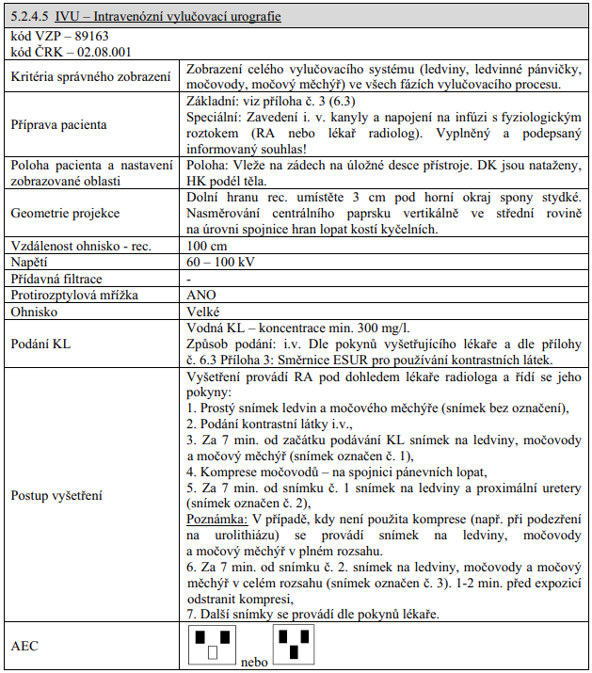

Obrázek č.2:Standard projekce IVU – intravenózní vylučovací urografie

Zdroj: Věstník MZČR. 2019. Částka 13, s. 31

# Výpočetní tomografie vývodných močových cest

Výpočetní tomografie zaměřená na ledviny a vývodný močový systém má svá specifická nastavení a protokoly. Jde zejména o volbu fáze vyšetření a nastavení skenovacích parametrů pro snížení radiační zátěže.

## 5.1 Princip výpočetní tomografie

Výpočetní tomografie je zobrazovací metoda, která využívá digitální zpracování dat o průchodu zeslabovaného svazku RTG záření tělem pacienta z různých úhlů. Jde o tomografickou metodu, která zobrazuje tělo v řezech. CT přístroj se skládá ze dvou hlavních částí – z prstencovité gantry, ve které rotuje rentgenka s přídavnou filtrací a systému detektorů uspořádaných v řadách, a z vyšetřovacího stolu pro pacienta. Během vyšetření se synchronizuje rotace rentgenky se systémem detektorů uvnitř gantry, přičemž se skrze otvor v gantry plynule posunuje vyšetřovací stůl. Díky této synchronizaci prochází rentgenový svazek jednotlivými vrstvami vyšetřovaného objemu z různých směrů. Zpracování velkého množství dat a rekonstrukci obrazu zajišťuje výkonný počítač vybavený algoritmem pro tuto činnost.

## 5.2 Druhy vyšetření močových cest na CT

### 5.2.1 CT ledvin

Vyšetření ledvin na CT se řadí mezi základní zobrazovací vyšetřovací metodu, která je indikována u všech pacientů s nejasným nálezem na ultrazvuku, osvědčuje se v primární diagnostice urolitiázy a poskytuje cenné informace pro diferenciální diagnostiku renální koliky. Provádí se nativně nebo po podání kontrastní látky. Vyšetření při podezření na přítomnost konkrementu se dělá bez použití kontrastní látky (nativně). Konkrementy můžeme diagnostikovat v celém dutém systému ledviny, ureterech a močovém měchýři. Velkou výhodou nativního CT nefrogramu je posouzení lokalizace konkrementu, zjištění jeho velikosti a počtu konkrementů. Přítomnost konkrementů je možné diagnostikovat také nepřímo, pomocí nepřímých známek. Mezi nepřímé známky přítomnosti konkrementu v ureteru patří jednostranná dilatace ureteru a edém stěny ureteru kolem konkrementu.

Nevýhodou CT ledvin je vysoká radiační zátěž na vyšetření, která dosahuje obvykle až čtyřnásobných hodnot oproti klasické vylučovací urografii. Naopak podstatnou výhodou oproti IVU je rychlost CT vyšetření.

### 5.2.2 CT IVU (urografie)

Druh CT vyšetření s intravenózně aplikovanou jodovou kontrastní látkou, kdy se sleduje a hodnotí rychlost jejího vylučování ledvinami do moči společně s hodnocením jejího průchodu dutým systémem až do močového měchýře. V současné době tato vyšetřovací metoda zcela odsunula do pozadí klasickou vylučovací urografii (IVU) pro mnohem přesnější zobrazení morfologie dutého systému ledviny a vývodných močových cest.

Vzhledem k tomu, že nejen nativní vyšetření CT ledvin i CT urografií představuje vysokou radiační zátěž pro pacienty, kteří obvykle přicházejí znovu na vyšetření ve vysokém počtu pro recidivu urolitiázy, byly zavedeny do praxe protokoly tzv. low dose CT.

### 5.2.3 Low dose CT

Low dose CT představuje vyšetření na CT skeneru za použití tzv. nízkodávkového protokolu, kdy se snižuje radiační zátěž pomocí redukce napětí nebo proudu. Tyto protokoly se nejčastěji používají u orgánů, které mají nízkou absoprci záření, ale velký kontrast vůči svému okolí a nacházejí své uplatnění také při vyšetřování dětí. V případě low dose CT urografie se hodnota napětí pohybuje okolo 100 kV a množství proudu klesá na hodnotu 70 mA. Dalšími orgány, které tímto protokolem vyšetřujeme jsou plíce a tlusté střevo. (Ferda, J., 2009, s. 30)

## 5.3 Indikace k CT vývodných cest močových

CT vývodných močových cest se provádí nativně nebo s použitím nefrotropních jodových kontrastních látek i ve více fázích vylučování kontrastní látky. Nejčastější indikací je urolitiáza, kde obvykle postačuje jen nativní vyšetření. Dalšími indikacemi k provedení CT představují nejednoznačné nálezy na UZ, podezření na maligní patologickou lézi zjištěnou na UZ pro její potvrzení, u tumorů určení stagingu, vyšetření nadledvin. (Heřman, M., 2014, s. 163)

## 5.4 Kontraindikace CT

Vyšetření pomocí CT nemá v obecném smyslu absolutní kontraindikaci. Relativní kontraindikaci představuje těhotenství.

## 5.5 Příprava pacienta

Příprava pacienta u nativního vyšetření bez aplikace kontrastní látky není prakticky nutná, i přesto je u pacientů zjišťována alergická anamnéza a pacient je poučen o nutnosti řádného vyprázdnění střev před vyšetřením. Pacient před vyšetřením minimálně 4 hodiny nejí a je doporučován zvýšený příjem tekutin. Vyšetření s podáním kontrastní látky intravenózně je možné provést pouze u pacientů s vyšetřenými renálními funkcemi, kdy je důležité znát aktuální hodnotu kreatininu a urey v krevním séru. Za relativní kontraindikaci podání jodové kontrastní látky je považována hladina kreatininu v séru vyšší než 150 µmol/l. K prevenci alergických reakcí je možné použít kortikoidy (Prednison) nebo antihistaminika (Dithiaden).

## 5.6 Provedení jednotlivých typů CT

Vlastní provedení jednotlivých modalit ve vyšetření pomocí CT popisují protokoly vyšetření, kde jsou uvedené jednotlivé parametry pro vyšetření. Tyto parametry má radiologický asistent k dispozici v přednastavených protokolech přímo v ovládací konzoli, které používá pro vyšetření a modifikuje je podle tělesné konstituce vyšetřovaného pacienta pro každého individuálně.

Jednotlivé protokoly u nejčastěji prováděných vyšetření v oblasti uropoetického systému uvádím zpracované ve formě tabulek (tab. č.1, 2 a 3).

**Tabulka č. 1: CT protokol ledviny**

|  |  |
| --- | --- |
| **Ledviny** | |
| **Indikace: diferenciální diagnostika ložiskových procesů, staging, karcinomu ledviny atd., zánětlivá postižení, úrazy** | |
| základní strategie vzhledem k podání KL i.v. | nativní a kontrastní dvoufázový sken |
| příprava nemocného – KL p.o. | žádná nebo hypertenzní  dle rozhodnutí radiologa |
| rozsah vyšetřované oblasti | rozsah nadledvin a ledvin od distální třetiny jater  pod distální pól níže uložené ledviny (obvykle L4) nebo až pod dolní okraj patologické léze |
| tloušťka vrstvy | 5-7 mm |
| pitch | 1-1,5 |
| instrukce nemocnému | zadržet dech v inspiriu |
| směr skenování | nativ – kraniokaudálně   1. fáze (kortikomedulární) kraniokaudálně 2. fáze (vyrovnání) kaudokraniálně |
| kontrastní sken: typ, koncentrace KL i.v. | ionická nebo neionická, 300 mgJ/ml |
| množství, rychlost a způsob podání | 80-120 ml, 2 ml/s, injektorem |
| zpoždění zahájení spirálního skenu | 1. fáze 40 s; II. Fáze 80-90 s |
| rekonstrukční algoritmus | měkké tkáně |
| rekonstrukční interval mezi vrstvami v mm (inkrement) | 5 mm |
| dokumentace: nastavení okna:šíře/střed | nativně 200-450/30-50; po KL 300-450/50-100 |
| pozdní sken (cca 5-10 min. po podání KL) | případně k posouzení kalichopánvičkového systému a pozdní opacifikace zánětlivých lézí |
| Příklady:   * nativ + I. fáze – anomálie kůry ledvin – hypertrofie columnae Bertini * nativ + I. fáze + II.fáze – cysty, tumory * nativ + II.fáze (příp. jen II.fáze) – úrazy * nativ + I. + II. + pozdní sken – hilové expanze, fokální (pyelo)nefritida, anomálie dutých systémů, u nádorů a při podezření na ně je vhodné II. fázi protáhnout kraniokaudálně až k bránici (včetně jater) | |

Zdroj: Válek, V., 1998., s. 78

**Tabulka č. 2: Protokol CT urografie**

|  |  |
| --- | --- |
| **CT urografie** | |
| PROTOKOL |  |
| rozsah | L1 - symfýza |
| kV/referenční kvalita mAs | 100 kV/70 mAs |
| kolimace/faktor stoupání | < 1,5 mm/1,5 |
| šíře vrstvy/increment | < 2 mm/< 1 mm; 5 mm |
| rekonstrukční algoritmus | pro CTA – potlačení rozhraní |
| aplikace kontrastní látky | i.v. |
| fáze zobrazení/zpoždění | nekontrastní |
|  |  |
| HODNOCENÍ |  |
| šíře vrstvy | 2 mm |
| okénko | C 50, W 400 |
| roviny MPR | AX, COR, SAG |
| MIP/minIP | MIP vrstvy 5 – 10 mm |
| VRT rekonstrukce | poloprůhledné |
| další postprocessing |  |
| dokumentace nálezu | MPR, VRT |

Zdroj: Ferda, J., 2009, s. 174

**Tabulka č. 3: Protokol urolitiáza**

|  |  |
| --- | --- |
| **Urolitiáza** | |
| PROTOKOL |  |
| rozsah | L1 - symfýza |
| kV/referenční kvalita mAs | 100 kV/100 mAs |
| kolimace/faktor stoupání | < 1,5 mm/1,5 |
| šíře vrstvy/increment | < 2 mm/< 1 mm; 5 mm |
| rekonstrukční algoritmus | pro CTA – potlačení rozhraní |
| aplikace kontrastní látky | nekontrastní |
| fáze zobrazení/zpoždění | nekontrastní |
|  |  |
| HODNOCENÍ |  |
| šíře vrstvy | 2 mm |
| okénko | C 50, W 400 |
| roviny MPR | AX, COR, SAG |
| MIP/minIP | MIP vrstvy 5-10 mm |
| VRT rekonstrukce | poloprůhledné |
| další postprocessing | volumometrie |
| dokumentace nálezu | MPR, VRT |

Zdroj: Ferda, J., 2009, s. 168

# 6 Typické nálezy na IVU a CT

Tato kapitola se zabývá nejčastějšími nálezy diagnostikovanými vylučovací urografií a při CT vyšetření.

## 6.1 Nejčastější nálezy při IVU

Nečastějšími nálezy u IVU jsou již na nativním nefrogramu RTG kontrastní konkrementy. Konkrement se v takovém případě jeví na snímku jako zastínění a v případě kontrastní náplně v uropoetickém systému způsobuje defekt v jeho náplni. (Kawaciuk, I., 2009, s. 33-34)

Dalšími typickými nálezy jsou:

* obstrukce v oblasti kalichopánvičkového systému (KPS),
* vývojové anomálie ledvin (tvar, uložení),
* cysty,
* dilatace ureterů,
* zdvojená pánvička (pelvis duplex),
* hydronefróza,
* hypotonie kalichopánvičkového systému (KPS).

Vedlejšími nálezy při tomto vyšetření bývají často cholelitiáza, trabekulizace močového měchýře, flebolity v pánvi, prostatolity apod.

## 6.2 Nejčastější nálezy při CT ledvin

Nejčastějšími nálezy u CT ledvin bývají konkrementy, kdy nativní CT nefrogram má lepší citlivost v detekci urolitiázy než nativní nefrogram u vylučovací urografie (IVU). (Lambert, L. & Burgetová, A., 2020, s.22)

U urolitiázy můžeme zjistit přesné umístění konkrementu a jeho rozměr.

Dalšími typickými nálezy jsou:

* cysty,
* dilatace ureterů,
* zdvojená pánvička (pelvis duplex),
* makroskopická hematurie,
* hydronefróza,
* hypotonie kalichopánvičkového systému (KPS),
* stenóza kalichopánvičkového systému (KPS),
* stenóza pyeloureterálního přechodu,
* kalcifikace.

CT ledvin vykazuje vyšší záchyt vedlejších nálezů diagnostikovaných touto metodou. Nejčastějšími diagnostikovanými vedlejšími nálezy jsou trabekulizace močového měchýře, flebolity, divertikly tračníku, degenerativní změny LS páteře, atrofie pankreatu, hernie žaludku, hepatomegalie, steatóza jater, cysty jater, cysty ovárií, konkrementy ve žlučníku, aneurysmata, pneumoperitoneum apod. (Kawaciuk, I., 2009, s. 33-34; Lambert, L. & Burgetová, A., 2020, s.22)

# VÝZKUMNÁ ČÁST

# 7 Cíle práce a hypotézy

## 7.1 Cíle práce

Hlavním cílem práce je porovnání radiační zátěže při zobrazení vývodných cest močových na vylučovací urografií (IVU) a při  low dose CT vyšetření pomocí fyzikální veličiny efektivní dávka. Druhým, vedlejším cílem je porovnání záchytu konkrementů při obou vyšetřeních, které byly indikovány z důvodu podezření na lithiásu ve vývodných cestách močových. Pro přehlednost v následující kapitole jsou oba cíle rozděleny na cíl 1 – porovnání radiační zátěže a cíl 2 – porovnání záchytu urolitiázy na IVU s low dose CT. Ke zjištění obou cílů jsem provedl analýzu dat odebraných z radiodiagnostického oddělení v nemocnici krajského typu za rok 2019.

## 7.2 Hypotézy

K oběma cílům výzkumné činnosti byly stanoveny následující hypotézy.

**Cíl 1:**

**Hypotéza H0**

H0: Radiační zátěžje při vyšetření IVU nižší v porovnání s low dose CT.

**Cíl 2:**

**Hypotéza 1:**

Záchyt urolithiasy bude vyšší na low dose CT než na IVU při vyšetření vývodných cest močových.

**Hypotéza 2:**

Na low dose CT bude větší záchyt vedlejších nálezů než na IVU při zobrazení vývodných cest močových.

# 8 Soubor pacientů a metodika výzkumu

## 8.1 Charakteristika souboru

Výzkumné soubory zahrnují pacienty vyšetřené vylučovací urografií IVU a low dose CT protokolem pro diagnózu kamene ve vývodných močových cestách v roce 2019, kteří splňovali podmínky zařazení do tohoto výzkumu. V roce 2019 v krajské nemocnici podstoupilo vyšetření vylučovací urografií celkem 119 pacientů a celkem 154 pacientů CT pro diagnózu kamene ve vývodných močových cestách. Diagnózu kamene ve vývodných močových cestách splňovali pacienti s následujícími kódy diagnózy dle MKN: N20.0 Kámen ledviny, N20.1 Kámen močovodu, N20.2 Kámen ledviny s kamenem močovodu a N23 Neurčená renální kolika. Tyto údaje byly zjištěny z NIS, PACS a interní databáze pacientů na radiodiagnostickém oddělení krajské nemocnice. Oba soubory pacientů byly podrobeny podrobnému screeningu dle vylučovacích kritérií tohoto výzkumu. V případě souboru pacientů vyšetřených IVU po screeningu jsme získali 51 pacientů. U druhého souboru pacientů vyšetřených low dose CT po screeningu dle vyřazovacích kritérií jsme získali celkem 62 pacientů. Důvodem takto vysokého snížení počtu pacientů v obou souborech byly chybějící údaje o tělesné hmotnosti a tělesné výšce, které jsou nutné pro výpočet efektivní dávky. Oba soubory pacientů byly dále upraveny tak, aby počet pacientů byl v obou souborech totožný, a to odstraněním pacientů vyšetřených ke konci roku 2019. Celkem tak bylo do studie zahrnuto 100 pacientů. Finální údaje, které byly získávány z nemocničního informačního systému byly věk, pohlaví, váha, ze systému PACS údaje o dávce, resp. expoziční parametry, z nichž byla vypočtena efektivní dávka pro porovnání radiační zátěže při vyšetření vylučovací urografií s CT vyšetřením protokolem low dose CT. Po odsouhlasení výzkumu etickou komisí krajské nemocnice, bylo nahlíženo do výsledků vyšetření, kde jsem hodnotil výsledek vyšetření, abych mohl porovnat obě vyšetřovací metody z hlediska záchytu urolitiázy.

### 8.1.1 Vylučovací kritéria

Vylučovacím kritériem tohoto výzkumu byla v případě vylučovací urografie neuvedená hmotnost pacienta nebo tělesná výška. Pokud údaj o tělesné hmotnosti nebo tělesné výšce chyběl, byl tento pacient ze souboru vyloučen. V případě pacientů vyšetřených na CT bylo dalším vylučovacím kritériem neprovedení vyšetření pomocí low dose CT protokolu.

### 8.1.2 Sledovaná kritéria

V případě obou souborů byla sledovaná kritéria shodná: hmotnost, věk, tělesná výška, diagnóza, z hmotnosti a tělesné výšky byl vypočten BMI. U souboru pacientů vyšetřených pomocí intravenózní vylučovací urografie byly zaznamenávány ze systému PACS následující parametry potřebné pro výpočet efektivní dávky: napětí, vzdálenost FID, DAP, velikost radiačního pole na receptoru. U druhého souboru pacientů vyšetřených low dose CT byly zjišťovány ze systému PACS tyto parametry o vyšetření: DLP, CTDI.

### 8.1.3 Soubor pacientů

Do výzkumného souborupacientů vyšetřených vylučovací urografií bylo zařazeno celkem 50 pacientů, z nichž bylo 26 (52%) žen a 24 (48%) mužů viz. tabulka č. 4 a obrázek č. 3. Průměrný věk všech pacientů v souboru s vylučovací urografií byl 54,1 roku, s mediánem 55 let, minimální věk 18 let, a maximální věk 83 let. Průměrný věk žen byl 52,1 let s mediánem 59 let, minimální věk 19 let a maximální věk 83 let.

Průměrný věk můžu v souboru byl 56,3 let s mediánem 55 let, minimální věk 18 let a maximální věk 79 let.

Četnost v jednotlivých dekádách prezentuje tabulka č. 5 a graficky zobrazuje obrázek č. 4. Nejvíce pacientů bylo v 6. dekádě (60 až 69 let), kde bylo nejvíce zastoupeno žen.

Tabulka č. 4: Pohlaví soubor pacientů IVU

|  |  |  |
| --- | --- | --- |
| **Pohlaví** | **Počet** | **Pohlaví [%]** |
| **Muži** | 24 | 48 |
| **Ženy** | 26 | 52 |

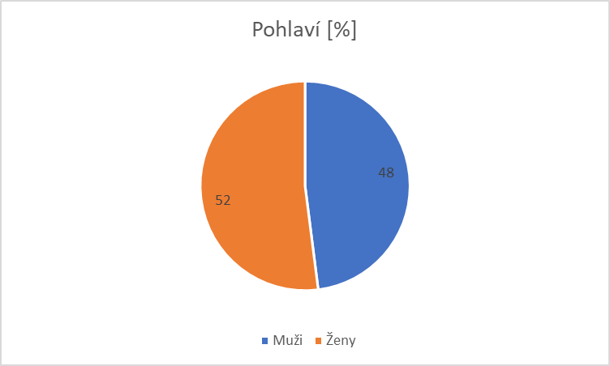

Obrázek č. 3: Graf rozložení pohlaví soubor pacientů IVU

Tabulka č. 5: Zastoupení pacientů v souboru IVU dle věkových dekád

|  |  |  |  |
| --- | --- | --- | --- |
| **Věk** | **Celkový počet** | **Ženy** | **Muži** |
| **0-19** | 2 | 1 | 1 |
| **20-29** | 3 | 3 | 0 |
| **30-39** | 5 | 4 | 1 |
| **40-49** | 8 | 2 | 6 |
| **50-59** | 9 | 3 | 6 |
| **60-69** | 13 | 9 | 4 |
| **70-79** | 9 | 3 | 6 |
| **80-89** | 1 | 1 | 0 |

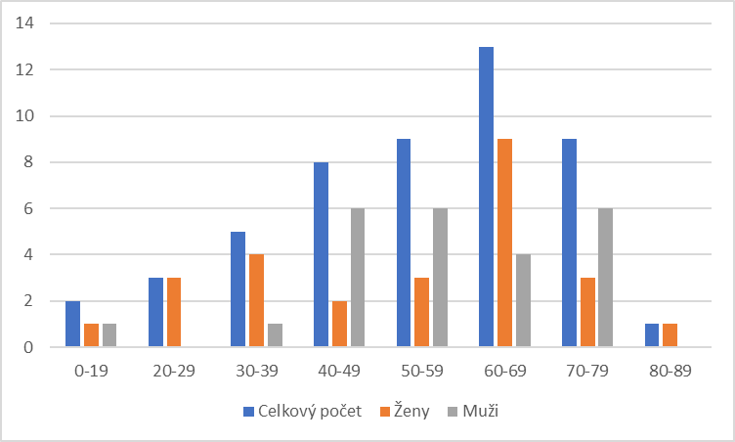

Obrázek č. 4: Sloupcový graf zastoupení pacientů v souboru IVU dle věkových dekád

Do druhého výzkumného souboru pacientů vyšetřených low dose CT bylo zařazeno 50 pacientů, z nichž bylo 19 (38%) žen viz. tabulka č. 6 a obrázek č. 5.

Průměrný věk všech pacientů v souboru s low dose CT byl 53,2 let, s mediánem 54 let, minimální věk 18 let a maximální věk 90 let. Průměrný věk u žen byl 50,4 let s mediánem 46 let, minimální věk 18 let a maximální věk 90 let.

Průměrný věk u mužů byl 54,8 let s mediánem 55 let, minimální věk 25 let a maximální věk 77 let.

Četnost v jednotlivých dekádách prezentuje tabulka č. 7 a graficky zobrazuje obrázek č. 6. Nejvíce pacientů bylo shodně zastoupeno ve 4. dekádě (40-49 let), 6. dekádě (60-69 let) a 7. dekádě (70-79 let).

Tabulka č. 6: Pohlaví soubor pacientů low dose CT

|  |  |
| --- | --- |
| **Pohlaví** | **Počet** |
| **Muži** | 31 |
| **Ženy** | 19 |

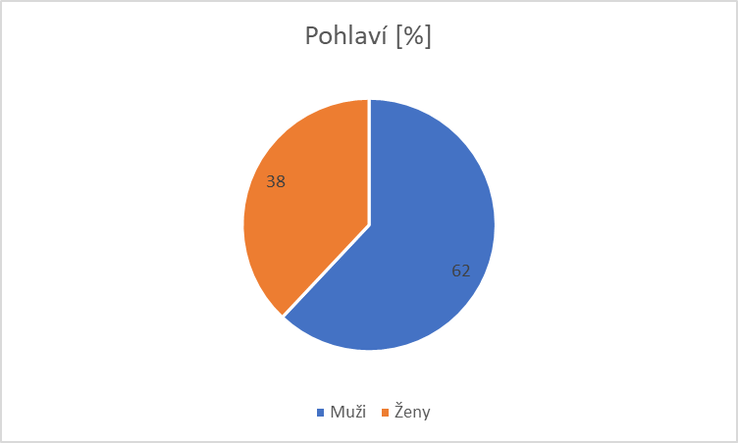

Obrázek č. 5: Graf rozložení pohlaví soubor pacientů low dose CT

Tabulka č. 7: Zastoupení pacientů v souboru low dose CT dle věkových dekád

|  |  |  |  |
| --- | --- | --- | --- |
| **Věk** | **Celkový počet** | **Ženy** | **Muži** |
| **0-19** | 1 | 1 | 0 |
| **20-29** | 6 | 4 | 2 |
| **30-39** | 4 | 1 | 3 |
| **40-49** | 10 | 4 | 6 |
| **50-59** | 8 | 2 | 6 |
| **60-69** | 10 | 1 | 9 |
| **70-79** | 10 | 5 | 5 |
| **80-89** | 0 | 0 | 0 |
| **90-99** | 1 | 1 | 0 |

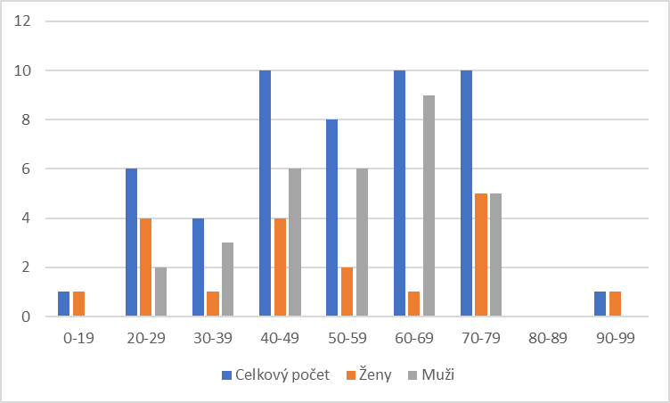

Obrázek č. 6: Sloupcový graf zastoupení pacientů v souboru low dose CT dle věkových dekád

### 8.1.4 Zpracování dat

Získaná data byla systematicky zaznamenávána do tabulek v programu MS Excel. U pohlaví byl zvolen následující zápis: 0 – muž, 1 – žena. V případě záznamu dat pro výpočet efektivní dávky a stanovení radiační zátěže byly zaznamenávány jednotlivé číselné hodnoty (tabulka č. 8, tabulka č.9).

V tabulkách pro porovnání záchytu urolitiázy u obou vyšetřovacích metod byl u pohlaví zvolen podobný systém záznamu jako v tabulkách pro stanovení radiační zátěže (tabulka č. 10, tabulka č. 11). Pro potřeby hodnocení záchytu urolotiázy a vedlejších nálezů byl zvolen následující systém hodnocení nálezů: 0 – bez nálezu, 1 – nález potvrzen.

V tabulkách byla tato data dále zpracována základními statistickými metodami. Statistické zpracování bylo zadáno statistikovi ke zpracování podle hypotéz. K výpočtům byl použit statistický software NCSS 8 (NCSS, Keysville, Utah).

Tabulka č. 8: Záznamová tabulka výzkumného souboru IVU (stanovení radiační zátěže)

|  |  |  |  |  |  |  |  |  |  |  |  |  |  |  |
| --- | --- | --- | --- | --- | --- | --- | --- | --- | --- | --- | --- | --- | --- | --- |
| **ID číslo** | **Věk** | **Sex** | **Hmotnost [kg]** | **Výška [cm]** | **Dg.** | **BMI** | **Šířka radiačního pole [cm]** | **Výška radiačního pole [cm]** | **Napětí [kV]** | **FID [cm]** | **Celková filtrace Al [mm]** | **DAP [Gy.m2]** | **E [mSv] ICRP60** | **E [mSv] ICRP103** |
|  |  |  |  |  |  |  |  |  |  |  |  |  |  |  |
|  |  |  |  |  |  |  |  |  |  |  |  |  |  |  |

Tabulka č. 9: Záznamová tabulka výzkumného souboru low dose CT (stanovení radiační zátěže)

|  |  |  |  |  |  |  |  |  |  |
| --- | --- | --- | --- | --- | --- | --- | --- | --- | --- |
| **ID číslo** | **Dg.** | **Sex** | **Věk** | **Hmotnost [kg]** | **Výška [cm]** | **BMI** | **DLP [mGy.cm ]** | **CTDI [mGy]** | **E [mSv]** |
|  |  |  |  |  |  |  |  |  |  |
|  |  |  |  |  |  |  |  |  |  |

Tabulka č. 10: Záznamová tabulka výzkumného souboru IVU– nálezy

|  |  |  |  |  |  |  |  |  |  |  |  |  |
| --- | --- | --- | --- | --- | --- | --- | --- | --- | --- | --- | --- | --- |
| **ID číslo** | **Sex** | **Cysty** | **Dilatace ureterů** | **Duplex pelvis** | **Hematurie** | **Hydronefróza** | **Hypotonie KPS** | **Urolitiáza** | **Renální kolika** | **Stenóza PU přechodu** | **Nefralgie** | **Kalcifikace** |
|  |  |  |  |  |  |  |  |  |  |  |  |  |
|  |  |  |  |  |  |  |  |  |  |  |  |  |

Tabulka č. 11: Záznamová tabulka výzkumného souboru low dose CT– nálezy

|  |  |  |  |  |  |  |  |  |  |  |  |  |
| --- | --- | --- | --- | --- | --- | --- | --- | --- | --- | --- | --- | --- |
| **ID číslo** | **Sex** | **Cysty** | **Dilatace ureterů** | **Duplex pelvis** | **Hematurie** | **Hydronefróza** | **Hypotonie KPS** | **Urolitiáza** | **Renální kolika** | **Stenóza PU přechodu** | **Nefralgie** | **Kalcifikace** |
|  |  |  |  |  |  |  |  |  |  |  |  |  |
|  |  |  |  |  |  |  |  |  |  |  |  |  |

## 8.2 Metodika výzkumu

Vlastní výzkum jsem prováděl jako kvantitativní korelační retrospektivní studii s analýzou dvou souborů pacientů. Tyto soubory byly získány sběrem dat z nemocniční databáze pacientů a systému PACS v nemocnici krajského typu za období od ledna do prosince v roce 2019. Soubory obsahují celkem po 50-ti pacientech, kteří byli vyšetřeni metodou intravenózní vylučovací urografie a low dose CT z důvodu potencionálního onemocnění urolitiázy.

Pro stanovení radiační zátěže u vylučovací urografie a low dose CT byla vybrána fyzikální veličina efektivní dávka, která je vhodná k porovnání radiační zátěže obou vyšetření.

**Efektivní dávka**

„Tato veličina označovaná E je součtem součinů tkáňových váhových faktorů wT a ekvivalentní dávky HT v ozářených tkáních a orgánech T“. (Hušák, V., 2009, s. 20)

Jednotkou této veličiny je sievert (Sv). Výpočet efektivní dávky probíhá dle následujícího vzorce.

**E=** Ʃ**wT.HT**

„Tkáňové váhové faktory wT představují relativní příspěvky tkání nebo orgánů k celkové újmě ze stochastických účinků při rovnoměrném ozáření celého těla. Platí, že součet tkáňových váhových faktorů ƩwT.HT=1“. (Hušák, V., 2009, s. 20)

Jednotlivé tkáňové váhové faktory dle doporučení ICRP60 a ICRP103 uvádím v tabulce č. 12. Tkáňové váhové faktory dle doporučení ICRP60 byly převzaty a jsou uvedeny ve starší vyhlášce č. 307/2002 Sb. V současné době platí vyhláška č. 422/2016 Sb., která převzala tkáňové váhové faktory dle doporučení ICRP103.

Tabulka č. 12: Tkáňové váhové faktory dle vyhlášky č. 307/2002 Sb. a doporučení ICRP103

|  |  |  |
| --- | --- | --- |
| Tkáň nebo orgán | wT ve vyhlášce č. 307/2002 Sb. | wT  v doporučeních ICRP103 |
| gonády | 0,20 | 0,08 |
| červená kostní dřeň | 0,12 | 0,12 |
| střevo | 0,12 | 0,12 |
| plíce | 0,12 | 0,12 |
| žaludek | 0,12 | 0,12 |
| močový měchýř | 0,05 | 0,04 |
| prs | 0,05 | 0,12 |
| játra | 0,05 | 0,04 |
| jícen | 0,05 | 0,04 |
| štítná žláza | 0,05 | 0,04 |
| kůže | 0,01 | 0,01 |
| povrchy kostí | 0,01 | 0,01 |
| slinná žláza | - | 0,01 |
| mozek | - | 0,01 |
| zbytek | součet 0,05 | součet 0,12 |

Zdroj: Hušák, V., 2009, s. 21

Hlavní výhodou veličiny efektivní dávky je možnost zhodnocení závažnosti stochastických účinků při nerovnoměrném ozáření člověka, ke kterému dochází během lékařského ozáření. Celkovou radiační zátěž je pak možné vypočítat a vyjádřit jedním číslem.

Efektivní dávka má však svá omezení pro stanovení radiační zátěže, které plynou již z tkáňových váhových faktorů. Tkáňové váhové faktory jsou stanoveny jako průměrné hodnoty u jednotlivců obyvatelstva bez zohlednění na pohlaví a věk. V případě výzkumu s malým počtem pacientů dochází při výpočtech efektivní dávky k nepřesnostem, které se výrazně snižují při výzkumech na velkých souborech pacientů. (Súkupová, L., 2018, s.160)

Základní deskriptivní statistické metody (jako je medián, aritmetický průměr, 95% intervaly spolehlivosti, ad.) byly použity k běžnému hodnocení spojitých dat. U výskytu kategorických dat byly použity absolutní a relativní frekvence. Nepárový dvou výběrový t-test byl použit k posouzení výskytu spojitých proměnných s normálním rozložením dat (efektivní dávky, výška, hmotnost, BMI, věk). K výpočtu rozložení pohlaví v obou skupinách byl použit chí-kvadrát. Statistické analýzy byly provedeny statistickým softwarem NCSS 8 (NCSS, Keysville, Utah).

### 8.2.1 Metodika výpočtu efektivní dávky u IVU

V klinické praxi se standardně používá pro výpočet dávek a stanovení rizika z ozáření program PCXMC, který byl také použit pro stanovení efektivní dávky u souboru pacientů vyšetřených pomocí IVU. Vlastní vyšetření byla provedena na skiagrafickém přístroji SEDECAL s generátorem SHF-835 a rentgenkou E7254.

U pacientů vyšetřených pomocí IVU byla zaznamenávána následující data potřebná pro výpočet efektivní dávky: napětí (kV), elektrické množství (mAs), celkový součin kermy a plochy – DAP[Gy.m2], hmotnost [kg], tělesná výška [cm] a velikost radiačního pole na receptoru. Tyto hodnoty byly následně použity v programu PCXMC, který vypočítal efektivní dávku E pro jednotlivé pacienty dle doporučení ICRP60 a ICRP103.

Průměrná hmotnost pacientů v souboru s vylučovací urografií byla 81,6 kg (SD 16,2 kg, 95 interval spolehlivosti 77,0 – 86,2 kg). Průměrná hmotnost pacientů v souboru s low dose CT byla 86,5 kg (SD 22,8 kg, 95 interval spolehlivosti 80,1 – 93,0 kg). Oboustranným nepárovým dvou výběrovým t-testem nebyl nalezen signifikantní rozdíl v hmotnosti mezi oběma soubory (p = 0,22).

Průměrná výška pacientů v souboru s vylučovací urografií byla 169,5 cm (SD 7,7 cm, 95 interval spolehlivosti 167,3 – 171,7 cm). Průměrná výška pacientů v souboru s low dose CT byla 172,5 cm (SD 9,8 cm, 95 interval spolehlivosti 169,7 – 175,3 cm). Oboustranným nepárovým dvou výběrovým t-testem nebyl nalezen signifikantní rozdíl ve výšce mezi oběma soubory (p = 0,09).

Průměrný BMI pacientů v souboru s vylučovací urografií byl 28,3 (SD 5,06, 95 interval spolehlivosti 26,9 – 29,8). Průměrný BMI pacientů v souboru s low dose CT byl 29,0 (SD 7,6, 95 interval spolehlivosti 26,9 – 31,2). Oboustranným nepárovým dvou výběrovým t-testem nebyl nalezen signifikantní rozdíl v BMI mezi oběma soubory (p = 0,57).

Chí-kvadrát testem nebyl nalezen signifikantní rozdíl v zastoupení pohlaví mezi oběma soubory (p = 0,22).

Všechny snímky byly zhotoveny při pozici pacienta vleže na zádech v předozadní projekci při napětí 75 kV. Na každém snímku byly zachyceny celé ledviny až po symfýzu. Vzdálenost ohniska rentgenky a receptoru byla 100 cm. Při snímkování byla použita hliníková filtrace o tloušťce 3 mm.

Vlastní výpočet efektivní dávky probíhal v programu PCXMC. U každého pacienta byla do programu zanesena vstupní data, dále byly doplněny údaje o tělesné konstituci daného pacienta (tělesná hmotnost a tělesná výška). Maximální energie pro MonteCarlo simulaci byla použita 100 keV, vzdálenost ohnisko – rentgenky (FID) byla 100 cm a vzdálenost povrch vyšetřovacího stolu a receptoru obrazu byla 6 cm. U každého pacienta byla na fantomu vykreslena oblast radiačního pole a posunuta tak, aby zachycovala celé ledviny až po močový měchýř, respektive pohlavní orgány u muže obrázek č. 7.

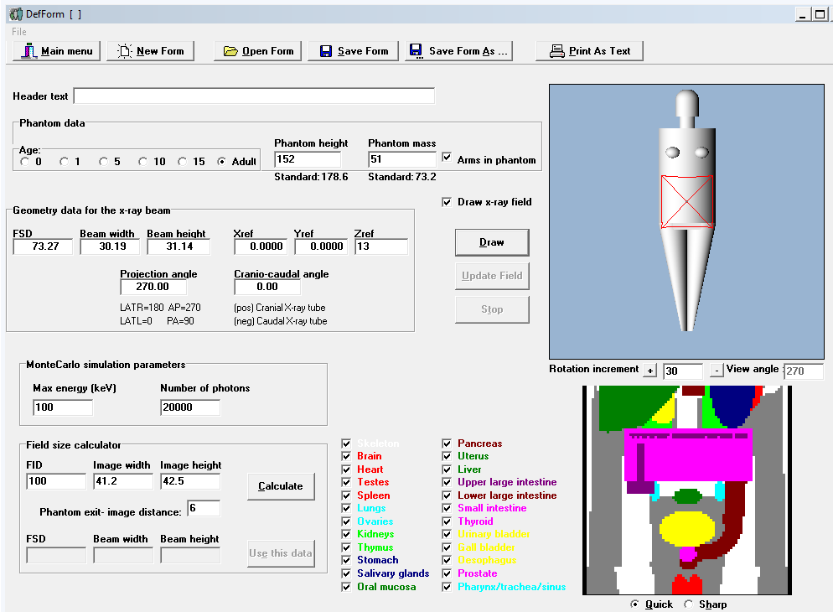

Obrázek č. 7: Zadávání vstupních dat

Zdroj: vlastní výzkum

Dalším krokem se zadanými vstupními daty byla Monte Carlo simulace. Po této simulaci již byl zahájen výpočet dávky pro AP projekci daného pacienta na oblast břicha a pánve. Před vlastním výpočtem bylo nutné ještě upravit a vygenerovat spektrum RTG záření pro použité napětí při snímkování. Zde byly zadány do programu následující parametry: hodnota použitého napětí 75 kV, úhel rentgenky 12° a celková filtrace 3 mm hliníku obrázek č. 8. Tato data byla získána z přejímací zkoušky RTG přístroje a systému PACS.

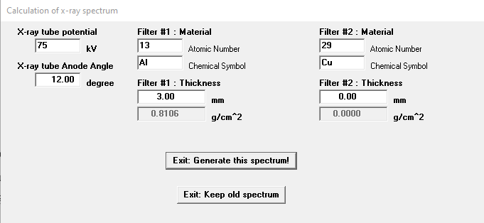

Obrázek č. 8: Spektrum rentgenového záření

Zdroj: vlastní výzkum

Po vygenerování spektra rentgenového záření již následuje výpočet dávek pro každého pacienta pomocí součinu kermy a plochy tzv. DAP. Zde bylo nutné zaznamenané hodnoty DAP ze systému PACS převést z Gy.m2 na mGy.cm2. Výsledkem celého procesu výpočtu byla tabulka s dávkami na jednotlivé orgány a efektivní dávka dle doporučení ICRP60 a ICRP103 (obrázek č. 9). Obě tyto vypočtené hodnoty byly zaznamenány u každého pacienta do tabulky v programu MS Excel.

Obrázek č.9: Vypočtené hodnoty efektivní dávky a orgánových dávek

Zdroj: vlastní výzkum

### 8.2.2 Metodika výpočtu efektivní dávky u low dose CT vyšetření

V případě výpočtu efektivní dávky u low dose CT vyšetření byla zvolena metoda výpočtu efektivní dávky použitím konverzních faktorů s veličinou výsledné délkové dávky (DLP – dose length product), která je vždy uvedena u každého pacienta v jeho dávkovém protokolu. Výsledná délková dávka se vypočte jako součin absorbované dávky D a délky ozářené vyšetřované oblasti těla pacienta L. Jednotkou této veličiny je mGy.cm.

**DLP = D. L**

Výsledná efektivní dávka pro každého pacienta, která vyjadřuje stochastické účinky RTG záření na celý organismus se vypočítá jako součin DLP s konverzním faktorem pro vyšetřovanou oblast EDLP.

**E = DLP . EDLP**

Konverzní faktory jsou stanoveny pro jednotlivé vyšetřované části lidského těla měřením na antropomorfních fantomech, počítačovými simulacemi nebo výpočty. Hodnoty konverzních faktorů pro jednotlivé části lidského těla uvádím v tabulce č. 13.

Tabulka č. 13: Stanovení efektivní dávky při CT vyšetřeních referenčního pacienta na základě veličiny DLP a konverzních faktorů

|  |  |  |  |
| --- | --- | --- | --- |
| Vyšetření | DLP [mGy.cm] | Konverzní faktor [mSv.mGy-1.cm-1] | Efektivní dávka [mSv] |
| hlava | 1000 | 0,0023 | 2,3 |
| krk | 400 | 0,0054 | 2,2 |
| hrudník | 300 | 0,0017 | 5,1 |
| břicho – pánev | 500 | 0,015 | 8 |
| dolní končetiny (kromě pánve) | 500 | 0,0012 | 0,6 |

Zdroj: Hušák, V., 2009, s.78

Pro výpočet efektivní dávky E u sledované skupiny byl použit konverzní faktor pro vyšetřovanou oblast břicho – pánev 0,015 mSv.mGy-1.cm-1. (Hušák, V., 2009, s. 78)

Hodnota tohoto konverzního faktoru je pro oblast břicho a pánev shodná s online kalkulátorem efektivní dávky, který je volně dostupný na internetu pro výpočty efektivní dávky u CT vyšetření z následující adresy: https://howradiologyworks.com/rad-calculators/.

Vyšetření low dose CT byla provedena na CT skeneru Toshiba Aquilion One, model TSX-301A s rentgenkou MCS-7088A.

### 8.2.3 Metodika výzkumu záchytu urolitiázy u IVU a low dose CT

U obou souborů pacientů byly získávány data z nemocničního informačního systému pro vyhodnocení záchytu urolitiázy u IVU a low dose CT formou retrospektivní analýzy. Z NIS byly převzaty data o pohlaví, věku, indikaci vyšetření a nálezy jednotlivých vyšetření. Tato data jsou zpracována do tabulek pomocí filtrů dat a funkcí. Graficky jsou data zobrazena v grafech v programu MS Excel ve formě procentuálního vyjádření výsledků.

Data jednotlivých pacientů byla anonymizována a nelze z tohoto výzkumu žádným způsobem identifikovat jednotlivé pacienty.

# 9 Výsledky výzkumu

Výsledky výzkumu jsem pro přehlednost rozdělil do čtyř kapitol. V kapitole označené 10.1. uvádím výsledky prvního výzkumu, kdy jsem porovnával radiační zátěž IVU s low dose CT pomocí efektivní dávky. Kapitola 10.2., 10.3. a 10.4. uvádí výsledky druhého výzkumu, kdy jsem porovnával záchyt urolitiázy u obou vyšetřovacích metod.

## 9.1 Porovnání radiační zátěže IVU s low dose CT

Radiační zátěž byla stanovena a porovnána na základě výpočtu efektivní dávky. Efektivní dávka u souboru pacientů vyšetřených pomocí IVU byla vypočtena pomocí programu PCXMP a zaznamenána u každého pacienta do tabulky č. 14. Na výsledcích byly provedeny základní deskriptivní statistické metody viz. tabulka č. 15. Dále byly data zpracovány do grafů s četností výskytu efektivní dávky v intervalech (obrázek č. 10 a č. 11).

U druhého souboru pacientů vyšetřených low dose CT protokolem byla efektivní dávka stanovena na základě veličiny DLP a konverzních faktorů. Vypočtené hodnoty efektivní dávky byly zaznamenány do tabulky č. 16 a zpracovány ve formě grafu s četností výskytu efektivní dávky v intervalech (obrázek č. 12). Jednotlivé efektivní dávky byly vyhodnoceny základními deskriptivními metodami viz. tabulka č. 17. Dále byly provedeny základní deskriptivní metody provedeny také u veličiny DLP viz. tabulka č. 18.

Tabulka č. 14: Záznam dat IVU s vypočtenou efektivní dávkou

|  |  |  |  |  |  |  |  |  |  |  |  |  |  |
| --- | --- | --- | --- | --- | --- | --- | --- | --- | --- | --- | --- | --- | --- |
| **ID číslo** | **Věk** | **Sex** | **Hmotnost [kg]** | **Výška [cm]** | **BMI** | **Šířka radiačního pole [cm]** | **Výška radiačního pole [cm]** | **Napětí [kV]** | **FID [cm]** | **Celková filtrace Al [mm]** | **DAP [Gy.m2]** | **E [mSv] ICRP60** | **E [mSv] ICRP103** |
| **1** | 38 | 0 | 85,0 | 172,0 | 28,7 | 34,5 | 42,5 | 75 | 100 | 3 | 0,000825 | 0,61 | 0,38 |
| **2** | 64 | 1 | 74,0 | 168,0 | 26,2 | 41,2 | 42,5 | 75 | 100 | 3 | 0,00067 | 0,74 | 0,50 |
| **3** | 64 | 1 | 91,0 | 165,0 | 33,4 | 41,2 | 42,5 | 75 | 100 | 3 | 0,00232 | 0,84 | 0,57 |
| **4** | 72 | 1 | 53,0 | 146,0 | 24,9 | 33,6 | 42,5 | 75 | 100 | 3 | 0,000313 | 0,89 | 0,60 |
| **5** | 55 | 0 | 79,0 | 175,0 | 25,8 | 41,2 | 42,5 | 75 | 100 | 3 | 0,00052 | 0,93 | 0,59 |
| **6** | 55 | 0 | 90,0 | 176,0 | 29,1 | 35,7 | 42,5 | 75 | 100 | 3 | 0,0001015 | 1,07 | 0,74 |
| **7** | 35 | 1 | 89,0 | 171,0 | 30,4 | 41,2 | 42,5 | 75 | 100 | 3 | 0,000998 | 1,11 | 0,73 |
| **8** | 54 | 0 | 76,0 | 168,0 | 26,9 | 40,5 | 42,5 | 75 | 100 | 3 | 0,00079 | 1,16 | 0,77 |
| **9** | 71 | 1 | 85,0 | 168,0 | 30,1 | 37,9 | 42,5 | 75 | 100 | 3 | 0,000371 | 1,18 | 0,76 |
| **10** | 56 | 1 | 74,0 | 162,0 | 28,2 | 38,4 | 42,5 | 75 | 100 | 3 | 0,000504 | 1,20 | 0,76 |
| **11** | 41 | 0 | 100,0 | 186,0 | 28,9 | 38,1 | 42,5 | 75 | 100 | 3 | 0,00186 | 1,26 | 0,81 |
| **12** | 48 | 0 | 80,0 | 168,0 | 28,3 | 41,0 | 42,5 | 75 | 100 | 3 | 0,000592 | 1,31 | 0,86 |
| **13** | 83 | 1 | 62,0 | 157,0 | 25,2 | 41,0 | 42,5 | 75 | 100 | 3 | 0,000897 | 1,37 | 0,88 |
| **14** | 77 | 0 | 95,0 | 166,0 | 34,5 | 41,2 | 42,5 | 75 | 100 | 3 | 0,0015 | 1,42 | 0,89 |
| **15** | 39 | 1 | 51,0 | 152,0 | 22,1 | 29,0 | 42,5 | 75 | 100 | 3 | 0.000235 | 1,43 | 0,91 |
| **16** | 63 | 1 | 100,0 | 172,0 | 33,8 | 37,6 | 42,5 | 75 | 100 | 3 | 0,00286 | 1,61 | 1,04 |
| **17** | 69 | 1 | 99,0 | 163,0 | 37,3 | 41,2 | 42,5 | 75 | 100 | 3 | 0,00176 | 1,77 | 1,13 |
| **18** | 55 | 0 | 78,0 | 174,0 | 25,8 | 41,2 | 42,5 | 75 | 100 | 3 | 0,00119 | 1,83 | 1,18 |
| **19** | 41 | 1 | 75,0 | 164,0 | 27,9 | 38,6 | 42,5 | 75 | 100 | 3 | 0,00126 | 1,84 | 1,20 |
| **20** | 76 | 0 | 75,0 | 175,0 | 24,5 | 38,5 | 42,5 | 75 | 100 | 3 | 0,000839 | 1,86 | 1,14 |
| **21** | 64 | 1 | 82,0 | 174,0 | 27,1 | 41,2 | 42,5 | 75 | 100 | 3 | 0,00122 | 1,86 | 1,22 |
| **22** | 69 | 1 | 80,0 | 170,0 | 27,7 | 36,4 | 42,5 | 75 | 100 | 3 | 0,000729 | 1,91 | 1,20 |
| **23** | 23 | 1 | 95,0 | 171,0 | 32,5 | 39,0 | 42,5 | 75 | 100 | 3 | 0,00202 | 1,97 | 1,24 |
| **24** | 62 | 0 | 95,0 | 175,0 | 31,0 | 41,3 | 42,5 | 75 | 100 | 3 | 0,00236 | 2,01 | 1,18 |
| **25** | 72 | 0 | 70,0 | 170,0 | 24,2 | 35,2 | 42,5 | 75 | 100 | 3 | 0,000425 | 2,15 | 1,36 |
| **26** | 23 | 1 | 63,0 | 164,0 | 23,4 | 34,0 | 42,5 | 75 | 100 | 3 | 0,000374 | 2,28 | 1,45 |
| **27** | 18 | 0 | 65,0 | 170,0 | 22,5 | 34,0 | 42,5 | 75 | 100 | 3 | 0,000433 | 2,29 | 1,43 |
| **28** | 53 | 1 | 88,0 | 172,0 | 29,7 | 38,7 | 42,5 | 75 | 100 | 3 | 0,00144 | 2,41 | 1,60 |
| **29** | 45 | 0 | 76,0 | 170,0 | 26,3 | 37,2 | 42,5 | 75 | 100 | 3 | 0,000692 | 2,48 | 1,56 |
| **30** | 41 | 0 | 130,0 | 174,0 | 42,9 | 39,7 | 42,5 | 75 | 100 | 3 | 0,00623 | 2,65 | 1,63 |
| **31** | 72 | 0 | 90,0 | 175,0 | 29,4 | 41,3 | 42,5 | 75 | 100 | 3 | 0,003768 | 2,65 | 1,68 |
| **32** | 19 | 1 | 75,0 | 178,0 | 23,7 | 31,5 | 42,5 | 75 | 100 | 3 | 0,000209 | 2,73 | 1,68 |
| **33** | 36 | 1 | 74,0 | 179,0 | 23,1 | 41,3 | 42,5 | 75 | 100 | 3 | 0,000583 | 2,78 | 1,77 |
| **34** | 52 | 0 | 93,1 | 182,0 | 28,1 | 40,2 | 42,5 | 75 | 100 | 3 | 0,00144 | 2,93 | 1,85 |
| **35** | 79 | 0 | 89,0 | 170,0 | 30,8 | 39,8 | 42,5 | 75 | 100 | 3 | 0.00085 | 3,18 | 1,97 |
| **36** | 72 | 0 | 95,0 | 174,0 | 31,4 | 40,6 | 42,5 | 75 | 100 | 3 | 0,00118 | 3,25 | 2,10 |
| **37** | 71 | 1 | 114,0 | 160,0 | 44,5 | 42,0 | 42,5 | 75 | 100 | 3 | 0,00418 | 3,33 | 2,10 |
| **38** | 66 | 0 | 84,0 | 169,0 | 29,4 | 41,3 | 42,5 | 75 | 100 | 3 | 0,00122 | 3,40 | 2,12 |
| **39** | 45 | 1 | 52,0 | 160,0 | 20,3 | 34,8 | 42,5 | 75 | 100 | 3 | 0,000244 | 3,41 | 2,16 |
| **40** | 47 | 0 | 95,0 | 176,0 | 30,7 | 38,0 | 42,5 | 75 | 100 | 3 | 0,00302 | 3,78 | 2,32 |
| **41** | 68 | 0 | 98,0 | 168,0 | 34,7 | 41,3 | 42,5 | 75 | 100 | 3 | 0,00163 | 4,05 | 2,54 |
| **42** | 63 | 1 | 88,0 | 172,0 | 29,7 | 40,6 | 42,5 | 75 | 100 | 3 | 0,00145 | 4,22 | 2,56 |
| **43** | 63 | 1 | 69,0 | 175,0 | 22,5 | 38,5 | 42,5 | 75 | 100 | 3 | 0,000533 | 4,70 | 2,92 |
| **44** | 51 | 1 | 76,0 | 175,0 | 24,8 | 37,6 | 42,5 | 75 | 100 | 3 | 0,000735 | 5,18 | 3,22 |
| **45** | 21 | 1 | 53,0 | 151,0 | 23,2 | 34,4 | 42,5 | 75 | 100 | 3 | 0,000259 | 5,31 | 3,35 |
| **46** | 35 | 1 | 55,0 | 169,0 | 19,3 | 32,3 | 42,5 | 75 | 100 | 3 | 0,000576 | 6,71 | 4,16 |
| **47** | 62 | 0 | 96,0 | 172,0 | 32,4 | 35,6 | 42,5 | 75 | 100 | 3 | 0,000734 | 7,26 | 4,45 |
| **48** | 62 | 1 | 75,0 | 178,0 | 23,7 | 38,8 | 42,5 | 75 | 100 | 3 | 0,000926 | 8,58 | 5,36 |
| **49** | 44 | 0 | 94,0 | 175,0 | 30,7 | 40,0 | 42,5 | 75 | 100 | 3 | 0,00111 | 8,92 | 5,46 |
| **50** | 51 | 0 | 61,7 | 160,0 | 24,1 | 32,0 | 42,5 | 75 | 100 | 3 | 0,000366 | 13,33 | 7,84 |

Tabulka č. 15: Efektivní dávka u IVU (dle doporučení ICRP60 a ICRP103)

|  |  |  |  |  |
| --- | --- | --- | --- | --- |
| **Efektivní dávka E [mSv]** | **Min [mSv]** | **Max [mSv]** | **Medián [mSv]** | **Průměr [mSv]** |
| **ICRP60** | 0,84 | 6,71 | 2,22 | 2,94 |
| **ICRP103** | 0,57 | 4,16 | 1,39 | 1,84 |

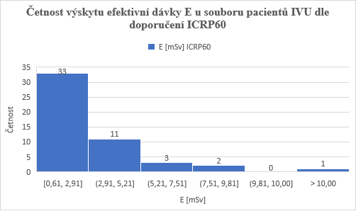

Obrázek č. 10: Graf četnosti výskytu efektivní dávky E u souboru pacientů IVU dle doporučení ICRP60

Zdroj: vlastní výzkum

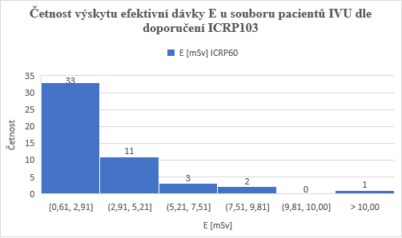

Obrázek č. 11: Graf četnosti výskytu efektivní dávky E u souboru pacientů IVU dle doporučení ICRP103

Zdroj: vlastní výzkum

Tabulka č. 16: Záznam dat low dose CT s vypočtenou efektivní dávkou

|  |  |  |  |  |  |  |  |
| --- | --- | --- | --- | --- | --- | --- | --- |
| **ID číslo** | **Sex** | **Věk** | **Hmotnost [kg]** | **Výška [cm]** | **DLP [mGy.cm]** | **CTDI [mGy]** | **E [mSv]** |
| **1** | 1 | 39 | 45 | 162 | 104,10 | 2,50 | 1,562 |
| **2** | 1 | 76 | 50 | 156 | 108,40 | 2,80 | 1,626 |
| **3** | 1 | 66 | 52 | 162 | 171,10 | 4,10 | 2,567 |
| **4** | 1 | 76 | 55 | 159 | 116,30 | 2,80 | 1,745 |
| **5** | 0 | 29 | 58 | 161 | 111,00 | 2,90 | 1,665 |
| **6** | 1 | 73 | 59 | 155 | 139,80 | 3,30 | 2,097 |
| **7** | 1 | 41 | 60 | 168 | 148,30 | 3,00 | 2,225 |
| **8** | 1 | 28 | 61 | 173 | 176,50 | 3,80 | 2,648 |
| **9** | 1 | 23 | 63 | 164 | 153,60 | 3,30 | 2,304 |
| **10** | 1 | 41 | 63,5 | 163 | 179,10 | 3,60 | 2,687 |
| **11** | 0 | 61 | 98 | 183 | 415,40 | 7,60 | 6,231 |
| **12** | 0 | 46 | 100 | 180 | 689,00 | 13,30 | 10,335 |
| **13** | 1 | 72 | 70 | 163 | 311,80 | 6,30 | 4,677 |
| **14** | 1 | 74 | 70 | 165 | 171,80 | 3,70 | 2,577 |
| **15** | 0 | 37 | 70 | 190 | 176,80 | 3,60 | 2,652 |
| **16** | 1 | 55 | 73 | 166 | 212,00 | 4,60 | 3,180 |
| **17** | 1 | 18 | 73 | 160 | 301,60 | 5,90 | 4,524 |
| **18** | 1 | 46 | 74 | 162 | 236,70 | 5,30 | 3,551 |
| **19** | 0 | 65 | 100 | 174 | 480,40 | 9,20 | 7,206 |
| **20** | 0 | 50 | 95 | 164 | 321,50 | 6,30 | 4,823 |
| **21** | 1 | 90 | 79 | 165 | 242,20 | 5,60 | 3,633 |
| **22** | 0 | 69 | 102 | 168 | 591,80 | 11,20 | 8,877 |
| **23** | 0 | 74 | 80 | 172 | 300,40 | 6,60 | 4,506 |
| **24** | 0 | 25 | 81 | 193 | 226,90 | 4,40 | 3,404 |
| **25** | 0 | 46 | 120 | 174 | 908,86 | 16,50 | 13,633 |
| **26** | 0 | 55 | 84 | 182 | 371,40 | 6,70 | 5,571 |
| **27** | 0 | 44 | 84 | 167 | 247,30 | 5,30 | 3,710 |
| **28** | 0 | 54 | 107 | 178 | 329,60 | 5,80 | 4,944 |
| **29** | 0 | 75 | 84 | 171 | 315,70 | 5,60 | 4,736 |
| **30** | 0 | 76 | 85 | 174 | 273,30 | 5,50 | 4,100 |
| **31** | 0 | 54 | 86 | 185 | 297,70 | 5,70 | 4,466 |
| **32** | 0 | 68 | 86 | 178 | 392,60 | 8,00 | 5,889 |
| **33** | 1 | 42 | 86 | 170 | 413,60 | 7,80 | 6,204 |
| **34** | 0 | 31 | 86,5 | 185 | 414,40 | 8,10 | 6,216 |
| **35** | 0 | 56 | 114 | 184 | 557,60 | 10,70 | 8,364 |
| **36** | 0 | 43 | 88,5 | 182 | 328,50 | 6,20 | 4,928 |
| **37** | 0 | 42 | 130 | 165 | 1108,70 | 20,40 | 16,631 |
| **38** | 0 | 32 | 90 | 178 | 307,20 | 5,90 | 4,608 |
| **39** | 0 | 49 | 90 | 180 | 321,50 | 6,30 | 4,823 |
| **40** | 0 | 67 | 90 | 190 | 262,50 | 5,30 | 3,938 |
| **41** | 1 | 52 | 130 | 164 | 1022,00 | 19,20 | 15,330 |
| **42** | 0 | 51 | 145 | 168 | 1410,50 | 22,80 | 21,158 |
| **43** | 0 | 62 | 92 | 189 | 347,20 | 7,20 | 5,208 |
| **44** | 0 | 64 | 92 | 174 | 361,40 | 7,40 | 5,421 |
| **45** | 0 | 62 | 92 | 189 | 413,80 | 8,00 | 6,207 |
| **46** | 0 | 77 | 95 | 182 | 339,90 | 6,90 | 5,099 |
| **47** | 1 | 26 | 150 | 173 | 1191,70 | 22,50 | 17,876 |
| **48** | 1 | 20 | 95 | 169 | 332,60 | 6,60 | 4,989 |
| **49** | 0 | 73 | 97 | 170 | 665,20 | 13,80 | 9,978 |
| **50** | 0 | 63 | 97 | 178 | 510,50 | 9,00 | 7,658 |

Tabulka č. 17: Efektivní dávka low dose CT

|  |  |  |  |  |
| --- | --- | --- | --- | --- |
| **Efektivní dávka E [mSv]** | **Min [mSv]** | **Max [mSv]** | **Medián [mSv]** | **Průměr [mSv]** |
|  | 1,56 | 7,66 | 4,78 | 5,86 |

Tabulka č. 18: DLP low dose CT

|  |  |  |  |  |
| --- | --- | --- | --- | --- |
| **DLP [mGy.cm]** | **Min [mGy.cm]** | **Max [mGy.cm]** | **Medián [mGy.cm]** | **Průměr [mGy.cm]** |
|  | 104,10 | 1410,50 | 318,60 | 391 |

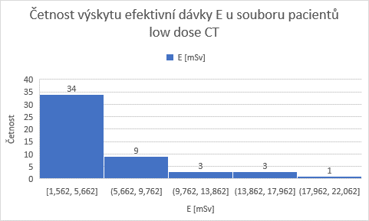

Obrázek č. 12: Graf četnosti výskytu efektivní dávky E u souboru pacientů low dose CT

Zdroj: vlastní výzkum

**Hypotéza H0**

H0: Radiační zátěžje při vyšetření IVU nižší v porovnání s low dose CT.

Jednostranným nepárovým dvou výběrovým t-testem byla nalezena signifikantně vyšší radiační zátěž vyjádřena efektivní dávkou u low dose CT vyšetření, p = 0,006 ve srovnání s ICRP60; případně p = 0,0003 ve srovnání s ICRP103.

## 9.2 Záchyt urolitiázy u IVU

### 9.2.1 Nález urolitiázy u IVU

Tato kapitola se zabývá analýzou záchytu urolitiázy po provedení IVU. Hodnotí se potvrzení či vyvrácení nálezu. Data vycházejí ze souboru 50 pacientů, u nichž se hodnotí nález vzhledem k pohlaví a zjišťuje se procentuální zastoupení nálezu urolitiázy.

Pozitivní nález ze souboru pacientů vyšetřených IVU, který obsahuje 50 pacientů, byl potvrzen z 40% viz. tabulka č. 18 a obrázek č. 13.

Porovnáním těchto údajů dle pohlaví zjistíme, že pozitivní nález převažuje u mužů, v případě negativního nálezu je situace opačná. Celkově vychází, že méně jak polovina nálezů u sledované skupiny je pozitivních (40%) a negativní (60%).

Tabulka č. 18: Nález dle pohlaví IVU

|  |  |  |  |
| --- | --- | --- | --- |
| **Nález** | **Ženy [%]** | **Muži [%]** | **Celkový počet [%]** |
| **ANO** | 38,5 | 41,7 | 40,0 |
| **NE** | 61,5 | 58,3 | 60,0 |

Obrázek č. 13: Sloupcový graf – nález urolitiázy dle pohlaví IVU

### 9.2.2 Vedlejší nálezy IVU

Tato podkapitola se zabývá nálezy, které byly objeveny IVU a nebyly primární indikací k provedení IVU. Takové to nálezy jsem označil jako vedlejšími nálezy. Výsledky výzkumu zobrazuji pro přehlednost v tabulkách a grafech.

**Poměr vedlejších nálezů**

Poměr vedlejších nálezů zachycuje tabulka č. 19 a graficky zobrazuje obrázek č. 14.

Tabulka č. 19: Vedlejší nálezy IVU

|  |  |  |
| --- | --- | --- |
| **Vedlejší nález** | **Počet** | **V procentech [%]** |
| **ANO** | 19 | 38 |
| **NE** | 31 | 62 |

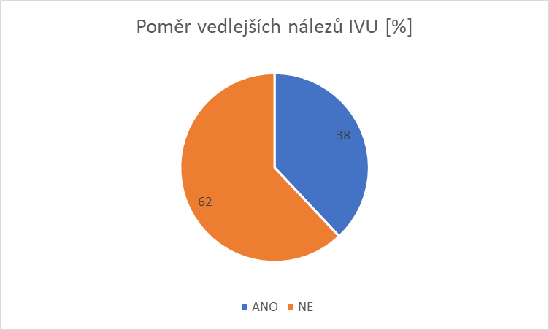

Obrázek č. 14: Graf – vedlejší nálezy IVU

Z výše uvedených dat vyplývá, že u 19 pacientů byly nalezeny a diagnostikovány také vedlejší nálezy, což odpovídá více jak jedné třetině z celkového souboru.

**Pozitivní vedlejší nález**

Tato část se zabývá podrobněji vedlejšími nálezy, které byly odhaleny a s jakou četností. Nejčastějším nálezem v souboru pacientů byla hydronefróza následována stenózou PU s dilatací ureterů. Data ze souboru pacientů popisuje tabulka č. 20 a zobrazuje obrázek č. 15.

Tabulka č. 20: Vedlejší nálezy IVU – onemocnění

|  |  |  |
| --- | --- | --- |
| **Vedlejší nález** | **Počet** | **Počet v [%]** |
| **Hydronefróza** | 9 | 47,4 |
| **Stenóza PU** | 3 | 15,8 |
| **Dilatace ureterů** | 3 | 15,8 |
| **Hypotonie KPS** | 2 | 10,5 |
| **Pelvis duplex** | 1 | 5,3 |
| **Trabekulizace močového měchýře** | 1 | 5,3 |

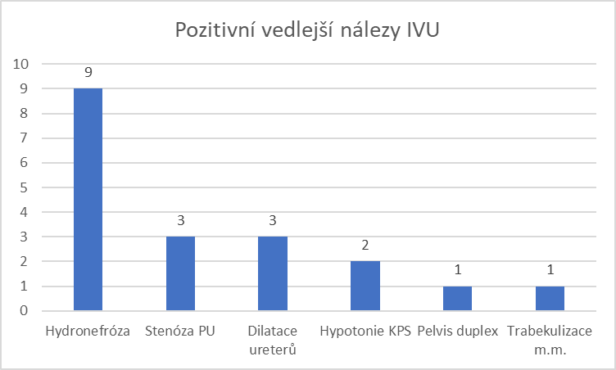

Obrázek č. 15: Sloupcový graf – pozitivní vedlejší nálezy IVU

## 9.3 Záchyt urolitiázy na low dose CT

### 9.3.1 Nález urolitiázy u low dose CT

Tato kapitola se zabývá analýzou záchytu urolitiázy na low dose CT. Hodnotí se potvrzení či vyvrácení nálezu. Data vycházejí ze souboru 50 pacientů, u nichž se hodnotí nález vzhledem k pohlaví a zjišťují se patologie zjištěné pomocí low dose CT.

**Pozitivní vs. negativní nález urolitázy dle pohlaví**

Pozitivní nález u souboru pacientů vyšetřených pomocí low dose CT, byl potvrzen z 80% viz. tabulka č. 21 a obrázek č. 16.

Porovnáním těchto údajů podle pohlaví zjistíme, že pozitivní nález převažuje u mužů. Celkově vychází, že 80% nálezů je pozitivních a 20% negativních.

Tabulka č. 21: Nález urolitiázy dle pohlaví low dose CT

|  |  |  |  |
| --- | --- | --- | --- |
| **Nález** | **Ženy [%]** | **Muži [%]** | **Celkový počet [%]** |
| **ANO** | 78,9 | 80,6 | 80,0 |
| **NE** | 21,1 | 19,4 | 20,0 |

Obrázek č.16: Sloupcový graf – nález urolitiázy dle pohlaví low dose CT

### 9.3.2 Vedlejší nálezy low dose CT

Tato část se zabývá nálezy, které byly objeveny low dose CT a nebyly primární indikací k provedení low dose CT. Výsledky zobrazuji pro přehlednost v tabulkách a grafech.

**Poměr vedlejších nálezů**

Poměr vedlejších nálezů zachycuje tabulka č. 22 a graficky znázorňuje graf viz. obrázek č. 17.

Tabulka č. 22: Vedlejší nálezy low dose CT

|  |  |  |
| --- | --- | --- |
| **Vedlejší nález** | **Počet** | **V procentech [%]** |
| **ANO** | 29 | 58 |
| **NE** | 21 | 42 |

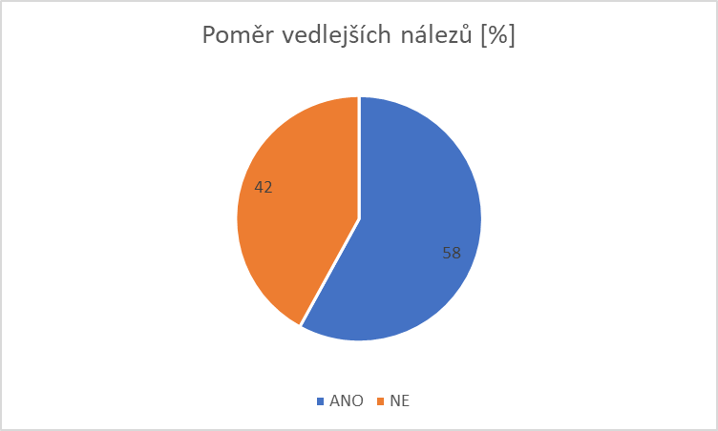

Obrázek č. 17: Graf – vedlejší nálezy low dose CT

Z výše uvedených dat vyplývá, že u 29 pacientů byly nalezeny a diagnostikovány také vedlejší nálezy, což odpovídá více jak polovině z celkového souboru

**Pozitivní vedlejší nález**

Tato část podrobněji rozebírá vedlejší nálezy, které byly odhaleny a s jakou četností. U některých pacientů v souboru jsou mezi vedlejšími nálezy zařazeny i nálezy, které jsou hlavním důvodem provedení low dose CT. Data jsou zpracovány v tabulce č. 23 graficky znázorněny v grafu viz. obrázek č. 18.

Tabulka č. 23: Vedlejší nálezy low dose CT – onemocnění

|  |  |  |
| --- | --- | --- |
| **Vedlejší nález** | **Počet** | **Počet v [%]** |
| **Hydronefróza** | 8 | 27,6 |
| **Stenóza PU** | 3 | 10,3 |
| **Dilatace ureterů** | 8 | 27,6 |
| **Kalcifikace** | 2 | 6,9 |
| **Hypotonie KPS** | 2 | 6,9 |
| **Pelvis duplex** | 4 | 13,8 |
| **Trabekulizace m.m.** | 2 | 6,9 |

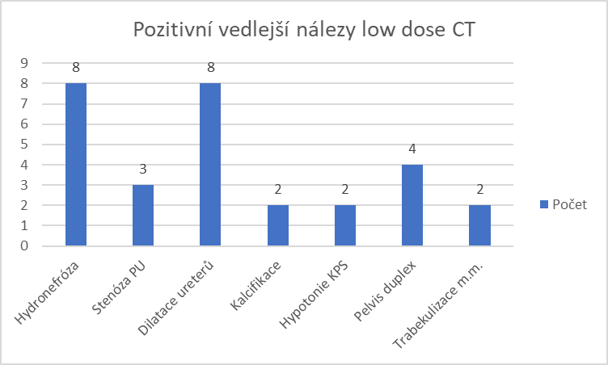

Obrázek č. 18: Graf – vedlejší nálezy low dose CT – onemocnění

Nejčastějším vedlejším nálezem v souboru pacientů byla hydronefróza společně s dilatací ureterů. Tato diagnóza se objevuje shodně u 8 pacientů, což představuje téměř 28% z celkového souboru pozitivních vedlejších nálezů.

## 9.4 Porovnání záchytu urolitiázy IVU s low dose CT

Pozitivní nález u souboru pacientů vyšetřených IVU pro diagnózu urolitiázy byl potvrzen u 40% (20 pacientů) viz. tabulka č. 24. V případě IVU pozitivní nález dle pohlaví převažuje v souboru u mužů (41,7%) nad ženami (38,5%). U 19 pacientů (38%) ze souboru IVU byly nalezeny a diagnostikovány vedlejší nálezy.

Pozitivní nález u souboru pacientů vyšetřených low dose CT byl potvrzen u 80% (40 pacientů) viz. tabulka č. 24. U low dose CT souboru převažuje pozitivní nález dle pohlaví u mužů (80,6%) nad ženami (78,9%). U 29 pacientů (58%) ze souboru byly nalezeny a diagnostikovány vedlejší nálezy.

  Porovnáním výsledků obou souborů lze říci, že záchyt urolitiázy je vyšší u low dose CT (80%) než u vylučovací urografie (40%) a v případě vedlejších nálezů obou vyšetření je také vyšší ve prospěch low dose CT (58%) vs. IVU (38%) viz. tabulka č. 24 a obrázek č.19.

**Hypotéza 1:**

Záchyt urolithiasy bude vyšší na low dose CT než na IVU při vyšetření vývodných cest močových.

**Hypotéza 2:**

Na low dose CT bude větší záchyt vedlejších nálezů než na IVU při zobrazení vývodných cest močových.

Byly tak potvrzeny obě hypotézy stanovené k tomuto cíli.

Tabulka č. 24: Srovnání záchytu urolitiázy IVU s low dose CT

|  |  |  |
| --- | --- | --- |
|  | **IVU [%]** | **Low dose CT [%]** |
| **Pozitivní nález** | 40 | 80 |
| **Vedlejší nálezy** | 38 | 58 |

Obrázek č. 19: Porovnání záchytu urolitiázy IVU s low dose CT

# 10 Diskuse

Má diplomová práce se zabývá porovnáním radiační zátěže u dvou souborů pacientů s diagnózou močových kamenů, kteří byli vyšetřeni pomocí vylučovací urografie (IVU) nebo nízkodávkovým protokolem na CT (tzv. low dose CT).

Pro porovnání radiační zátěže u obou souborů byla vybrána efektivní dávka. Data pro výzkum byla získána v nemocnici krajského typu za rok 2019, z nemocničního informačního systému byly převzaty popisy vyšetření a z protokolů vyšetření expoziční parametry pro stanovení efektivní dávky.

Efektivní dávka u souboru pacientů vyšetřených vylučovací urografií byla spočtena programem PCXMP a zaznamenány hodnoty efektivních dávek pro každého pacienta dle doporučení ICRP60 a novějšího doporučení ICRP103. U druhého souboru pacientů byla efektivní dávka stanovena na základě výpočtu pomocí konverzních faktorů a veličiny výsledné délkové dávky (DLP – dose length product), která je vždy uvedena u každého pacienta v protokolu vyšetření.

Průměrná efektivní dávka v souboru pacientů vyšetřených IVU byla dle ICRP60 2,94 mSv a dle ICRP103 1,84 mSv. U druhé skupiny pacientů vyšetřených low dose CT protokolem byla průměrná efektivní dávka 5,32 mSv. Mezi hodnotami efektivních dávek obou druhů vyšetření byla nalezena signifikantní vyšší radiační zátěž vyjádřená efektivní dávkou pro low dose CT vyšetření.

Thomson et al. (2001) ve své studii porovnává náklady na vyšetření IVU a CT vyšetření společně s dávkou záření, kterou pacienti obdrželi z uvedených vyšetření. Do randomizované studie bylo zařazeno 224 pacientů (157 mužů, průměrný věk 45 let, věkové rozmezí 19–79 let) s podezřením na renální koliku. Průměrná dávka záření byla u skupiny pacientů s nekontrastním CT vyšetřením 5.00 mSv a u souboru pacientů vyšetřených IVU 3,5 mSv. V této studii byl nalezen statisticky významný rozdíl v obdržené dávce mezi oběma soubory pacientů (P< 0,0001).

Při srovnání s mojí studií je nutné nejprve zmínit to, že v případě porovnání efektivní dávky pro vylučovací urografii (IVU) byla z mého výzkumu použita výsledná data efektivní dávky dle doporučení ICRP60, které bylo zveřejněno v roce 1990. Novější doporučení ICRP103 bylo uveřejněno v roce 2007. V mé studii byla prokázána také signifikantní vyšší radiační zátěž vyjádřená efektivní dávkou u low dose CT vyšetření.

Při porovnání průměrných hodnot efektivní dávky v mojí studii dosahujeme v případě souboru pacientů vyšetřených IVU nižší hodnoty efektivní dávky 2,94 mSv dle ICRP60 a u souboru low dose CT naopak vyšší hodnoty efektivní dávky 5,32 mSv oproti zmíněné studii. Vyšší nebo nižší hodnoty efektivní dávky mohl ovlivnit počet pacientů v jednotlivých souborech mé studie a dále jejich BMI.

Gershan et al. (2020) porovnávají CT protokoly a radiační zátěž u hematurie a močových kamenů, kdy srovnávají postupy ve 20 zemích. Mezinárodní agentura pro atomovou energii MAAE zkoumala postupy v 51 nemocnicích ve 20 zemích Evropy včetně České republiky a získala informace pro tři CT protokoly (urografie, močové kameny a rutinní CT břicha a pánve). Celkem bylo do této retrospektivní studie zařazeno 1276 pacientů. Pro porovnání radiační zátěže byl použit parametr DLP, CTDIvol.

Závěrem této studie je, že jen několik institucí (4/13) používá nízkodávkové protokoly pro zobrazení močových kamenů. Tato studie potvrdila, že CT vyšetření prováděná nízkodávkovými protokoly při napětí <120 kV u neobézních pacientů vedla k nižším dávkám záření vyjádřeným v této studii pomocí mediánu CTDIvol indexu (CTDIvol = 5 – 8 mGy).

Porovnáním mediánu CTDIvol s mojí studií se potvrzuje, že snížení napětí vede k nižším dávkám záření v souboru pacientů low dose CT (medián CTDIvol = 6,25 mGy). Krajská nemocnice používala v roce 2019 nízkodávkový protokol low dose CT při vyšetření močových kamenů.

Pfister et al. (2003) v randomizované prospektivní studii analyzoval diagnostickou přesnost nativního CT vyšetření s vylučovací urografií (IVU). Do studie bylo zařazeno 122 pacientů po sobě jdoucích s akutní bolestí v bocích naznačující urolitiázu. Nativní CT vyšetření podstoupilo 59 pacientů a vylučovací urografii (IVU) 63 pacientů. Průměrná aplikována dávka byla 3,3 mSv u pacientů vyšetřených IVU a 6,5 mSv pro nativní CT vyšetření. CT vyšetření bylo provedeno pomocí standardního protokolu na spirálovém CT skeneru s jednou řadou detektorů s následujícími parametry (120 kV, 260 mAs).

Tato studie prokázala, že nativní CT vyšetření má vyšší diagnostickou výtěžnost díky schopnosti detekce různých dalších renálních a extrarenálních patologií. U souboru pacientů vyšetřených nativním CT byla urolitiáza detekována u 42 pacientů (76%, 42 z 55). Vedlejší nálezy byly prokázány u 4 pacientů (7%, 4 z 55).

V druhém souboru pacientů vyšetřených vylučovací urografií byla urolitiáza prokázána u 37 pacientů (64%, 37 z 58). Vedlejší nálezy byly zachyceny ve 3 případech (5%, 3 z 58).

Při porovnání s mojí studií byla urolitiáza detekována u souboru pacientů IVU v 40% a u souboru pacientů vyšetřených low dose CT v 80%. U 19 pacientů (38%) ze souboru IVU byly nalezeny a diagnostikovány vedlejší nálezy. U souboru pacientů vyšetřených low dose CT byly odhaleny vedlejší nálezy u 29 pacientů (58%). Výsledky mého výzkumu se téměř shodují se závěry této studie.

Brisbane et al. (2016) ve svém článku o přehledu zobrazovacích technik ledvinových kamenů zmiňuje, že nativní CT břicha pánve poskytuje nejpřesnější diagnózu, ale vystavuje pacienty ionizujícímu záření. V případě standardního CT vyšetření břicha a pánve dosahuje radiační zátěž obvykle hodnoty okolo 10 mSv, což představuje při opakovaných vyšetřeních u pacientů s urolitiázou riziko vzniku malignity u mladých pacientů ve věkové kategorii 20–40 let, u nichž dochází často k recidivám urolitiázy. Z tohoto důvodu byly vytvořeny a jsou používány nízkodávkové protokoly tzv. low dose CT, u nichž radiační zátěž se obvykle pohybuje v hodnotách v rozmezí 3-4 mSv. Při vyšetření vylučovací urografií (IVU) se radiační zátěž pohybuje obvykle dle Brisbane et al. (2016) okolo hodnoty 0,7 mSv.

Tato studie uvádí vysokou senzitivitu low dose CT 95 % u urolitiázy, u vylučovací urografie 57 %.

Můj výzkum se přibližuje k těmto datům a potvrzuje závěry této studie. V mém výzkumu jsem zjistil, že radiační zátěž v souboru pacientů vyšetřených vylučovací urografií pro urolitiázu popsaná průměrnou efektivní dávkou dosahuje dle ICRP103 hodnoty 1,84 mSv a v souboru pacientů vyšetřených low dose CT pro urolitiázu 5,32 mSv. Vyšší hodnoty efektivní dávky mohl ovlivnit počet pacientů v jednotlivých souborech mé studie a dále jejich BMI.

Dále můj výzkum potvrzuje vyšší záchyt urolitiázy ve prospěch low dose CT (80%) oproti IVU (40%). Dále bylo potvrzeno, že CT skeny odhalí často náhodné nálezy, které nemusí být klinicky důležité, ale často vedou k další analýze. V mém souboru pacientů vyšetřených low dose CT byly prokázány vedlejší nálezy u 29 pacientů (58%).

# 11 Závěr

V mé práci jsem se snažil na dvou souborech pacientů s diagnózou močových kamenů vyšetřených vylučovací urografíí a low dose CT zhodnotit a porovnat radiační zátěž pomocí efektivní dávky. Dalším cílem bylo porovnání záchytu urolitiázy na vylučovací urografii s low dose CT a zhodnocení záchytu vedlejších nálezů obou vyšetřovacích metod. Pacienti byli vybráni z nemocničního informačního systému v nemocnici krajského typu za rok 2019.

Výběrovým kritériím vyhovělo celkem 50 pacientů vyšetřených vylučovací urografií a 50 pacientů vyšetřených low dose CT.

U obou souborů byla sledovaná kritéria shodná: hmotnost, věk, tělesná výška, diagnóza, z hmotnosti a tělesné výšky byl vypočten BMI. U souboru pacientů vyšetřených pomocí intravenózní vylučovací urografie byly zaznamenávány ze systému PACS následující parametry potřebné pro výpočet efektivní dávky: napětí, vzdálenost FID, DAP, velikost radiačního pole na receptoru. U druhého souboru pacientů vyšetřených low dose CT byly zjišťovány ze systému PACS tyto parametry o vyšetření: DLP, CTDI.

Cíle práce byly testovány třemi hypotézami, kterými se podařilo potvrdit korelaci s dostupnými studiemi, že radiační zátěž vyjádřená pomocí efektivní dávky je vyšší u low dose CT oproti vyšetření vylučovací urografií. Dále se potvrdila korelace u druhého cíle, kdy low dose CT vykazuje vyšší míru záchytu urolitiázy společně s vyšším záchytem vedlejších nálezů oproti vylučovací urografii.

# Použitá literatura

ABOU EL-GHAR, Mohamed E., Ahmed A. SHOKEIR, Huda F. REFAIE a Ahmed R. EL-NAHAS. Low-dose unenhanced computed tomography for diagnosing stone disease in obese patients. *Arab Journal of Urology* [online]. 2012, **10**(3), 279-283 [cit. 2022-04-29]. ISSN 2090598X. Dostupné z: doi:10.1016/j.aju.2012.02.007

AKLAN, H.M. a A. MIKHLAFY. Analysis of intravenous urography findings in a tertiary reference center. *Eurasian Journal of Medicine* [online]. 2018, **50**(2), 71 - 74 [cit. 2022-05-29]. ISSN 13088742. Dostupné z: doi:10.5152/eurasianjmed.2018.170304

BRISBANE, Wayne a Michael R. BAILEY. An overview of kidney stone imaging techniques. *Nature Reviews Urology* [online]. 2016, **13**(11), 654-662 [cit. 2022-05-26]. ISSN 17594812. Dostupné z: doi:10.1038/nrurol.2016.154

ČIHÁK, Radomír. *Anatomie 2 Třetí, upravené a doplněné vydání*. Grada, 2013, 1 online zdroj (512 stran). ISBN 978-80-247-9210-1.

ČTVRTLÍK, Filip, Zbyněk TÜDÖS, Zuzana SEDLÁČKOVÁ a Milan KRÁL. The use of imaging techniques in urolithiasis. *Urologie pro praxi* [online]. 2016, **17**, 155-158 [cit. 2022-02-26]. ISSN 18035299.

DAUBER, Wolfgang. *Feneisův obrazový slovník anatomie: obsahuje na 8000 odborných anatomických pojmů a na 800 vyobrazení*. Vyd. 3. české. Praha: Grada, 2007, xii, 536 s. : il. ; 24 cm. ISBN 978-80-247-1456-1.

DVOŘÁČEK, Jan. *Urologie*. Praha: ISV, 1998, 3 sv. (1772 s.) : il. ; 24 cm. ISBN 80-85866-30-7.

FERDA, Jiří, Hynek MÍRKA a Jan BAXA. *Multidetektorová výpočetní tomografie: technika vyšetření*. Praha: Galén, 2009, 213 s. : il. (některé barev.) ; 23 cm. ISBN 978-80-7262-608-3.

GERSHAN, Vesna, Fatemeh HOMAYOUNIEH, Ramandeep SINGH, et al. CT protocols and radiation doses for hematuria and urinary stones: Comparing practices in 20 countries. *European Journal of Radiology* [online]. 2020, **126** [cit. 2022-05-26]. ISSN 0720048X. Dostupné z: doi:10.1016/j.ejrad.2020.108923

HAMZA, Y., A. SULIEMAN, A. ABUDERMAN, K. ALZIMAMI a H. OMER. Evaluation of patient effective doses in CT urography, intravenous urographyand renal scintigraphy. *Radiation Protection Dosimetry* [online]. 2015, **165**(1-4), 452 - 456 [cit. 2022-02-29]. ISSN 17423406. Dostupné z: doi:10.1093/rpd/ncv115

HEŘMAN, Miroslav. *Základy radiologie*. V Olomouci: Univerzita Palackého, 2014, 314 s. : il. (některé barev.) ; 31 cm. ISBN 978-80-244-2901-4.

HORA, Milan. KOL. DOLEJŠOVÁ OLGA A. *Urologie pro studenty všeobecného lékařství*. Karolinum, 2021, 1 online zdroj (132 stran). ISBN 978-80-246-4588-9.

HUŠÁK, Václav. UNIVERZITA PALACKÉHO. FAKULTA ZDRAVOTNICKÝCH VĚD. *Radiační ochrana pro radiologické asistenty*. Olomouc: Univerzita Palackého v Olomouci, 2009, 138 s. : il. ; 29 cm. ISBN 978-80-244-2350-0.

CHEN, Hui-hsien, Cheng-ching YU a Fang-yuh HSU. Evaluation of optimal parameters for using low-dose computed tomography to diagnose urolithiasis. *Radiation Physics and Chemistry* [online]. 2017, **140**, 242-246 [cit. 2022-04-26]. ISSN 0969806X. Dostupné z: doi:10.1016/j.radphyschem.2017.02.036

KAWACIUK, Ivan. *Urologie*. Praha: Galén, 2009, 531 s. : il. (některé barev.) ; 29 cm. ISBN 978-80-7262-626-7.

LAMBERT, Lukáš a Andrea BURGETOVÁ. *Uroradiologie*. Praha: Maxdorf, 2020, 310 stran : ilustrace (některé barevné) ; 27 cm. ISBN 978-80-7345-671-9.

MALÍKOVÁ, Hana. KOL. HANA A. *Základy radiologie a zobrazovacích metod*. Praha: Univerzita Karlova, nakladatelství Karolinum, 2019, 156 stran, 4 nečíslované strany obrazových příloh : ilustrace (některé barevné) ; 21 cm. ISBN 978-80-246-4036-5.

MCLAUGHLIN, P. D., K. P. MURPHY, S. A. HAYES, et al. Non-contrast CT at comparable dose to an abdominal radiograph in patients with acute renal colic; impact of iterative reconstruction on image quality and diagnostic performance. *Insights into Imaging* [online]. 2014, **5**(2), 217-230 [cit. 2022-04-29]. ISSN 18694101. Dostupné z: doi:10.1007/s13244-014-0310-z

NEKULA, Josef. UNIVERZITA PALACKÉHO. *Radiologie*. 3. vyd. Olomouc: Univerzita Palackého, 2005, 205 s. ; 30 cm. ISBN 80-244-1011-7.

O'KANE, Dermot, Nathan PAPA, Neil SMITH, Scott MCCLINTOCK a Nathan LAWRENTSCHUK. Radiation dosing in the investigation and followup of urolithiasis: Comparison between historical and contemporary practices. *Investigative and Clinical Urology* [online]. 2016, **57**(2), 113-118 [cit. 2022-03-29]. ISSN 24660493. Dostupné z: doi:10.4111/icu.2016.57.2.113

Petřík A. Nefrolitiáza. Urolog. pro Praxi, 2004; 5: 215­217

PFISTER, S. A., A. DECKART, S. LASCHKE, et al. Unenhanced helical computed tomography vs intravenous urography in patients with acute flank pain: accuracy and economic impact in a randomized prospective trial. *European Radiology* [online]. 2003, **13**(11), 2513-2520 [cit. 2022-05-26]. ISSN 09387994. Dostupné z: doi:10.1007/s00330-003-1937-1

Pulcer, M. J. Používání zobrazovacích metod urolitiázy. Urol. praxi 2016; 17(5): 214–216.

ROB, S., T. BRYANT, I. WILSON a B.K. SOMANI. Ultra-low-dose, low-dose, and standard-dose CT of the kidney, ureters, and bladder: is there a difference? Results from a systematic review of the literature. *Clinical Radiology* [online]. 2017, **72**(1), 11-15 [cit. 2022-04-25]. ISSN 00099260. Dostupné z: doi:10.1016/j.crad.2016.10.005

RODGER, F., G. RODITI a O. M. ABOUMARZOUK. Diagnostic Accuracy of Low and Ultra-Low Dose CT for Identification of Urinary Tract Stones: A Systematic Review. *Urologia internationalis* [online]. 2018, **100**(4), 375-385 [cit. 2022-01-29]. ISSN 14230399. Dostupné z: doi:10.1159/000488062

SÚKUPOVÁ, Lucie. *Radiační ochrana při rentgenových výkonech - to nejdůležitější pro praxi*. Praha: Grada, 2018, 1 online zdroj (280 stran). ISBN 978-80-247-2842-1.

SEIDL, Zdeněk. *Radiologie pro studium i praxi*. Praha: Grada, 2012, 368 s., iv s. obr. příl. : il. (některé barev.) ; 24 cm. ISBN 978-80-247-4108-6.

THOMSON, J.M.Z., T.M.J. MALING, J. GLOCER, S. MARK a C. ABBOTT. Computed tomography versus intravenous urography in diagnosis of acute flank pain from urolithiasis: A randomized study comparing imaging costs and radiation dose. *Australasian Radiology* [online]. 2001, **45**(3), 291 - 297 [cit. 2022-04-26]. ISSN 00048461. Dostupné z: doi:10.1046/j.1440-1673.2001.00923.x

VÁLEK, Vlastimil. *Moderní diagnostické metody. II. díl, Výpočetní tomografie*. Brno: Institut pro další vzdělávání pracovníků ve zdravotnictví, 1998, 84 s. : il. ; 30 cm. ISBN 80-7013-294-9.

VYHNÁNEK, Luboš. *Radiodiagnostika: kapitoly z klinické praxe*. Praha: Grada, 1998, 473 s. : il. ; 26 cm. ISBN 80-7169-240-9.

# Seznam zkratek

2D dvourozměrné zobrazení

3D třírozměrné zobrazení

Al aluminium, hliník

AFS anterior fibromuscular stroma

AP anterio-posteriorní, předozadní

apod. a podobně

AX axiální rovina

C center

CT výpočetní tomografie

CTA CT angiografie

cca přibližně

cm centimetr

COR koronální rovina

Cu cuprum, měď

cz centrální zóna

event. Eventuálně

HU Hounsfieldovy jednotky

i.v. intravenózně

IVU intravenózní vylučovací urografie

JKL jodová kontrastní látka

L1 bederní obratel č. 1

L2 bederní obratel č. 2

keV kiloelektronvolt

KL kontrastní látka

KPS kalichopánvičkový systém

kV kilovolt

kW kilowatthodina

m. musculus, sval

mgJ miligram jódu

ml mililitr

mGy miligray

min. minuta

MIP maximum intensity projection

minIP minimum intenstity projection

mm milimetr

MRS místní radiologický standard

mSv milisievert

NRS národní radiologické standardy

např. například

NIS Nemocniční informační systém

p. o. per os

PTA perkutánní transluminální angioplastika

pz periferní zóna

resp. respektive

RTG rentgen

SAG sagitální rovina

tz tranzitorní zóna

tzv. tak zvaný

T2 T2-vážený obraz MR

TH11 hrudní obratel č. 12

VRT volume rendering technika

W window

wT tkáňový váhový faktor

# Seznam obrázků

Obrázek č. 1: Žádanka na vyšetření IVU

Obrázek č. 2:Standard projekce IVU – intravenózní vylučovací urografie

Obrázek č. 3: Graf rozložení pohlaví soubor pacientů IVU

Obrázek č. 4: Sloupcový graf zastoupení pacientů v souboru IVU dle věkových dekád

Obrázek č. 5: Graf rozložení pohlaví soubor pacientů low dose CT

Obrázek č. 6: Sloupcový graf zastoupení pacientů v souboru low dose CT dle věkových dekád

Obrázek č. 7: Zadávání vstupních dat

Obrázek č. 8: Spektrum rentgenového záření

Obrázek č. 9: Vypočtené hodnoty efektivní dávky a orgánových dávek

Obrázek č. 10: Graf četnosti výskytu efektivní dávky E u souboru pacientů IVU dle doporučení ICRP60

Obrázek č. 11: Graf četnosti výskytu efektivní dávky E u souboru pacientů IVU dle doporučení ICRP103

Obrázek č. 12: Graf četnosti výskytu efektivní dávky E u souboru pacientů low dose CT

Obrázek č. 13: Sloupcový graf – nález urolitiázy dle pohlaví IVU

Obrázek č. 14: Graf – vedlejší nálezy IVU

Obrázek č. 15: Sloupcový graf – pozitivní vedlejší nálezy IVU

Obrázek č.16: Sloupcový graf – nález urolitiázy dle pohlaví low dose CT

Obrázek č. 17: Graf – vedlejší nálezy low dose CT

Obrázek č. 18: Graf – vedlejší nálezy low dose CT – onemocnění

Obrázek č. 19: Porovnání záchytu urolitiázy IVU s low dose CT

# Seznam tabulek

Tabulka č. 1: CT protokol ledviny

Tabulka č. 2: Protokol CT urografie

Tabulka č. 3: Protokol urolitiáza

Tabulka č. 4: Pohlaví soubor pacientů IVU

Tabulka č. 5: Zastoupení pacientů v souboru IVU dle věkových dekád

Tabulka č. 6: Pohlaví soubor pacientů low dose CT

Tabulka č. 7: Zastoupení pacientů v souboru low dose CT dle věkových dekád

Tabulka č. 8: Záznamová tabulka výzkumného souboru IVU (stanovení radiační zátěže)

Tabulka č. 9: Záznamová tabulka výzkumného souboru low dose CT (stanovení radiační zátěže)

Tabulka č. 10: Záznamová tabulka výzkumného souboru IVU– nálezy

Tabulka č. 11: Záznamová tabulka výzkumného souboru low dose CT– nálezy

Tabulka č.12: Tkáňové váhové faktory dle vyhlášky č. 307/2002 Sb. a doporučení ICRP103

Tabulka č. 13: Stanovení efektivní dávky při CT vyšetřeních referenčního pacienta na základě veličiny DLP a konverzních faktorů

Tabulka č. 14: Záznam dat IVU s vypočtenou efektivní dávkou

Tabulka č. 14: Záznam dat IVU s vypočtenou efektivní dávkou

Tabulka č. 15: Efektivní dávka u IVU (dle doporučení ICRP60 a ICRP103)

Tabulka č. 16: Záznam dat low dose CT s vypočtenou efektivní dávkou

Tabulka č. 17: Efektivní dávka low dose CT

Tabulka č. 18: DLP low dose CT

Tabulka č. 18: Nález dle pohlaví IVU

Tabulka č. 19: Vedlejší nálezy IVU

Tabulka č. 20: Vedlejší nálezy IVU – onemocnění

Tabulka č. 21: Nález urolitiázy dle pohlaví low dose CT

Tabulka č. 22: Vedlejší nálezy low dose CT

Tabulka č. 23: Vedlejší nálezy low dose CT – onemocnění

Tabulka č. 24: Srovnání záchytu urolitiázy IVU s low dose CT

# Seznam příloh

Příloha č. 1: Souhlasné stanovisko etické komise

Příloha č. 2: Metodický pokyn

Příloha č. 1: Souhlasné stanovisko etické komise FZV UPOL

Příloha č. 2: Metodický list intravaskulárního podání jódových kontrastních látek (JKL)

Zdroj: Pardubická nemocnice, Nemocnice Pardubického kraje, a.s – Radiodiagnostické oddělení